П.И.АНТИМОНОВ

МОНОГРАФИЯ

АНТИГРАВИТАЦИЯ. АКСИОМАТИКА ФИЗИКИ

ЭЛЕМЕНТАРНЫХ ЧАСТИЦ И МИКРОПРОЦЕССОВ.

(Новая физика.)

Рис. 5; библиограф. 8 назв.

© Антимонов П.И.

© Антимонов Д.П.

2009 год

ПРЕДИСЛОВИЕ.

Галилей заявил, что если на тело действует постоянная сила, то его скорость не остается неизменной, как полагали последователи Аристотеля, а изменяется на одну и ту же величину за равные промежутки времени. Первый закон Ньютона гласит, что тело продолжает прямолинейное движение с постоянной скоростью до тех пор, пока на него не подействует внешняя сила. Этот закон принято называть законом инерции. Ньютон дал точное количественное выражение этого закона: сила равна массе, умноженной на ускорение.

До конца 19 века считались достоверными следующие положения:

1. Законы природы справедливы для любой инерциальной системы.
2. При переходе от одной инерциальной системы к другой справедливы законы преобразований координат классической механики.
3. Скорость света в вакууме постоянна и не зависит от скорости движения источника и наблюдателя.

А.Эйнштейн вместо второго постулата ввел следующее положение новой, релятивистской, физики, которое звучит так: «Находясь, в одной инерциальной системе и наблюдая события, происходящие в другой, которая движется относительно первой с постоянной скоростью, наблюдатель обнаруживает в другой системе замедление темпа течения времени, уменьшение размеров тела и увеличение его массы, причем в количественном отношении это происходит в соответствии с формулами преобразований Лоренца».

Таким образом, Эйнштейн построил специальную теорию относительности.

Как видим, умы теоретиков физической науки всегда были заняты главным образом исследованием инерциальных систем. Однако, никто из них не привел для примера ни одного факта существования инерциальных систем.

На любого представителя материи оказывается воздействие множества различных внешних сил. Это – силы электрических, магнитных и гравитационных полей, а также различные их вращения. Космические тела вращаются вокруг своих осей, вращаются вокруг других более массивных тел. А эти более массивные тела – звезды вращаются в составе своей галактики. Галактики вращаются в составе метагалактики и т.д.

В книге Д.Нарлинкара [5,с.30] говорится, что если тело перемещается по окружности, то имеется центростремительное ускорение, следовательно, такое тело не является представителем инерциальных субъектов.

Но если не существует инерциальных систем среди макроматерии, то тем более не существует микрочастиц, сохраняющих движение только по инерции, т.е. без воздействия внешних сил.

Следовательно, как классическая механика, так и современная физика в этом плане занимаются изучением виртуального вопроса. Для изучения микрочастиц и микропроцессов применение виртуальных методов недопустимо, поскольку дает большие относительные погрешности и фантастические гипотезы.

Формулу Ньютона f=m×a современная физика не опровергла. Применим её для исследования фантастической гипотезы теории относительности о разбегании материи во Вселенной. По утверждению этой теории следует, что чем больше красное смещение светового спектра излучения, идущего от звезды или галактики, тем быстрее этот светильник убегает от нас. Значит, это убегание имеет ускорение a $>$ 0. Но, поскольку масса светильника m по любой теории не уменьшается, на этот субъект Космоса должна действовать сила ненулевая и внешняя f. Физики не могут даже гипотетически указать, откуда может взяться такая волшебная сила, которой на самом деле нет.



Итак, в физической науке имеются проблемы.

Гл.1. Обзор проблем современной физики.

§1. Проблемы.

В 1905 году А.Эйнштейн опубликовал статью, в которой доказывал, что свет – это поток частиц, которые назвали фотонами.

В основном с этого времени стала бурно развиваться новая физическая теория – квантовая механика. Это есть физическая теория, в которой изучаются соотношения физических величин, зависящих от квантованных аргументов, на основе статистических (вероятностных) методов обработки результатов опытов.

Как известно, точные формулы, являющиеся решениями каких-то уравнений, из-за неточности задания значений аргументов и приближенных методов вычислений, могут давать большие погрешности. В то же время часто бывает так, что вычисления, проведенные по формулам квантовой механики, дают более точные результаты.

Такое положение не устраивало Эйнштейна. Он решил соединить теорию относительности и квантовую механику. Было предпринято много попыток различными физиками построить теорию микропроцессов, в которой вероятностные законы квантовой механики получались бы в результате постепенного усложнения «заквантовой» теории с точными траекториями частиц. Дело в том, что, например, электрон, вращаясь вокруг ядра атома, описывает непредсказуемую траекторию. Говорят, что в любой следующий миг он может оказаться в любой точке околоядерного пространства, т.е. образует электронное облако.

Эйнштейн всю жизнь потратил на то, чтобы создать такую «заквантовую» теорию. В своих статьях он писал, что квантовая механика – это всего лишь временная постройка, некое размытое изображение истинной, скрытой от нас, картинки явлений. Однако, все попытки Эйнштейна и его последователей оказались безуспешными. В чем здесь дело? Почему нельзя соединить две физические теории, описывающие одни и те же явления? Ответ простой. Невозможно соединить не соединяемое. Дело в том, что в основу этих теорий положен различный математический аппарат. Уравнения, положенные Эйнштейном в основу своей теории, содержат производные, которые имеют смысл если только функции, от которых берутся эти производные, являются непрерывными. В то же время, величины, исследуемые в квантовой механике, имеют дискретные аргументы. Следовательно, эти величины в принципе не могут быть непрерывными. Геометрический квант составляет 10-33 см, а квант времени 10-43 сек. Размеров меньших, чем эти величины, в квантовой механике не существует. Следовательно, все величины, имеющие квантованные аргументы, изменяются скачкообразно (телепортативно). В связи с такой трактовкой физических явлений основным математическим подходом к оценке этих явлений является вероятностный подход.

Эйнштейн сделал наказ своим последователям [6,с.216]: «Физика не выполнит задачу объяснения мира до тех пор, пока не научится описывать частицы и происходящие с ними явления в чистом виде, независимо от всех внешних обстоятельств! Квантовая механика – только переходный этап, временные строительные леса на пути к такой «очищенной» теории, и главная задача физиков – поскорее создать эту теорию.»

В 1922 году русский физик А.Фридман [2,с.245] проанализировал космологическое уравнение Эйнштейна и дал группу решений, получив при этом ряд различных моделей Вселенной. Приравняв космологический член к нулю, он получил миры, которые сначала расширяются, а затем сжимаются. При этом решающее значение для поведения мира имеет средняя плотность его вещества. Если она больше некоторой критической плотности, то мир когда-то был сверхплотным и занимал очень малый объем. Этот мир почему-то вдруг стал расширяться до некоторого предела, после чего началось сжатие, а затем опять – повторение того же цикла. Это пульсирующий мир.

Если же средняя плотность вещества Вселенной меньше критической, то, начиная от некоторого сверхплотного состояния, мир расширяется неограниченно. Были рассмотрены и другие наборы параметров для космологического уравнения. Какой же мир выбрать для того, чтобы сказать, что именно в этом мире мы и живем?

Э.Хаббл [2,c.248], изучая движения звезд и галактик, обнаружил, что все небесные тела движутся в направлении друг от друга, причем, чем дальше небесное тело находится от наблюдателя, тем больше скорость убегания. Это было доказано с помощью эффекта Доплера, который заключается в том, что при движении тел частота световых волн, воспринимаемых детектором, отличается от частоты колебаний, испускаемых источником. При их взаимном удалении наблюдается уменьшение частоты колебаний, которое и означает сдвиг в длинноволновую часть спектра. Это назвали «красным смещением спектра». Наличие красного смещения и было положено в основу «факта» разбегания материи во Вселенной. А поскольку её средняя плотность остается постоянной, то масса материи Вселенной растет. Волшебство – это проблема!

Существенный шаг в усовершенствовании теории Фридмана сделал А.Гут

[6,c.172]. Он обратил внимание на то, что поскольку Вселенная расширяется, а средняя плотность её массы остается постоянной, то формулы общей теории относительности приводят к выводу: скорость расширения будет расти пропорционально размеру Вселенной. Такой процесс происходит настолько быстро, что Вселенная всего лишь за 10-32 секунд раздувается от микроскопического зернышка до чудовищного «пузыря» с радиусом на много – много порядков больше видимой части Вселенной.

Это утверждение является проблемным, поскольку указанная скорость постройки физического пространства в «триллион» раз больше скорости света. А по утверждению современной теоретической физики не бывает скоростей больших, чем скорость света.

Далее, [6,c.175]: «В первый миг после рождения Вселенной происходило становление вакуума. Главную роль здесь играли хиггсоны, т.е. элементарные частицы (рожденные на кончике пера Хиггса,-П.А.), которые напрямую объединяют электромагнитные силы с другими типами взаимодействий. Такое самодействие определяет основные свойства вакуума, в том числе и его энергию. Увеличение числа хиггсонов – бозонов, которые могут саморазмножаться, приводит к такой перестройке вакуума, что его энергия понижается, а разность конечной и начальной энергий выделяется в виде массы и тепловой энергии элементарных частиц. Пустой мир заполняется веществом.»

Эта непонятная фантастичность картины рождения Вселенной усугубляется недосказанностью. Не разъясняется вопрос о том, было ли или не было до Большого взрыва «Пустое пространство»? И, что такое «Пустое пространство»?

Хиггсоново-бозоновая теория предполагает существование пространства, а также наличия в нем материального вакуума, поскольку термин «энергия вакуума» относится к определению материального субъекта.

Таким образом, обозначилось противоречие между двумя версиями о рождении Вселенной с помощью Большого взрыва. Первая версия: собранная в одной точке материя «выбрасывается» в пространство и вакуум, рождающиеся по мере поступления в них материи. Вторая версия: из крохотного «зернышка» стали «выбрасываться» хиггсоны, которые перестроили уже имеющиеся в наличии пространство и вакуум.

Если оценивать в целом нарисованную современной теоретической физикой картину сотворения мира, то можно сказать, что сложнее механизма придумать невозможно. Однако, матушка природа достаточно проста. Поэтому физики должны по совету А.Эйнштейна выработать ту концепцию мироустройства, которая отвечает его простоте. В этом и заключается принцип выбора, называемый бритвой Оккама. Посмотрим с этой позиции на существующую в современной физике конструкцию атома.

Атом в соответствии с современными представлениями состоит из трех компонентов. Это – протон, нейтрон и электрон. Мезоны пристроили для выполнения функции скрепления протонов и нейтронов, из которых состоит ядро атома, с помощью неких резиновых образований. Следует заметить, что авторы этих резиновых образований, забыв о гравитации, не разъясняют суть этих «резинок». А для позитрона физики отвели роль убийцы-аннигилятора «лишних» электронов.

Но затем и этого оказалось недостаточно для ликвидации всех имеющихся в теории нестыковок. Были придуманы кварки, содержащиеся внутри нуклонов. А для скрепления кварков теоретики, опять забыв о гравитации, придумали клеевые частицы – глюоны, которые не имеют массы, т.е. вещества, мчатся внутри нуклонов со скоростью света и могут много, много раз саморазмножаться, образуя гроздья, прикреплённые к нуклону. И эти гроздья перемещаются со скоростью света. Проблема!

Возникают вопросы. Что такое кварк? Что такое глюон? Каков механизм клеевого действия глюонов? Все вопросы остаются без ясного ответа. А имеющиеся определения порождают кучу новых вопросов. И этот процесс может продолжаться неограниченно.

Концепция мироустройства, когда для прояснения вопроса придумывается еще более туманный ответ, является антинаучной. Она срезается бритвой Оккама.

§2. О длине световой волны.

В формулах преобразований Лоренца участвует гамма-фактор

=1/(1–v2/c2)1/2,

где – обозначение гамма-фактора, v – скорость тела в наблюдаемой инерциальной системе, и с=300000км/сек назвали скоростью света в вакууме.

Рассмотрим движение одной световой волны. Пусть её длина равна L0, тогда для наблюдателя, где бы он ни находился, длина волны будет равна

L=L0×(1–c2/c2)1/2=L0×0=0, т.к. v=c.

Но если у субъекта Космоса длина равна нулю, то не существует и сам субъект. А это означает, что в Космосе не существует электромагнитных колебаний. Однако все знают, что это не так.

Вспомним, что скорость света в вакууме современная физика считает независимой от движения светильника. А Ландау Л.Д. и Румер Б.Ю. [1,c.31] информируют: «Майкельсон обнаружил, что на движущейся Земле свет распространяется по всем направлениям с совершенно одинаковой скоростью».

Итак, свет обладает, если говорить в рамках современной физики, удивительным свойством: при перемещении в любой среде длина его волны не изменяется, не изменяется и скорость движения. Следовательно, можно использовать этот факт для проверки утверждения теории относительности об уменьшении размера тела в направлении движения. Для проведения эксперимента ничего необычного не потребуется. Автор предлагает следующую схему проведения эксперимента (имеется еще и другой вариант такой проверки).

Нужно взять две совершенно одинаковые металлические штанги длиной по 5 метров, лазерный источник монохроматического света, устройство для разделения этого света на два луча и интерферометр. Штанги нужно разместить горизонтально, одну из которых – по направлению движения Земли по своей орбите, а вторую – перпендикулярно первой. Эксперимент следует провести дважды – в полдень и в полночь. На конце каждой штанги нужно поместить зеркала, которые направят отраженные лучи на интерферометр. Жестко соединенные между собой штанги должны иметь возможность вращаться в вертикальной плоскости. На первом шаге опыта нужно зафиксировать изначально появившуюся интерференционную картинку. Затем нужно повернуть первую штангу вверх на 90° и зафиксировать новую интерференционную картинку. Далее вернем эту штангу в горизонтальное положение. Затем проведем такие же действия и с второй штангой. Опять зафиксируем интерференционную картинку. Если при сравнении интерференционных картинок окажется, что они ничем в основном друг от друга не отличаются, то можно говорить о том, что теория относительности существенно ошибается.

§3. О реликтовых радиоволнах.

Эфирный шум или радиопомехи физики назвали реликтовыми радиоизлучениями. Эти радиоизлучения приходят к любому наблюдателю со всех сторон изотропно, т.е. равномощно. Современная физика трактует этот реликт, как первичное излучение электромагнитных колебаний, рожденных при Большом взрыве. Скорость света 300000 км/сек не достижима для других перемещений. Поэтому «ударная волна» распространения информации о строительстве материи не могла опередить распространение реликтовых излучений. Значит, утверждение физиков о том, что этот реликт идет к нам непосредственно от места, где произошел Большой взрыв, не является научным. Остается предположить, что реликтовые электромагнитные колебания или неоднократно отражаются чем-то однородным и идут к нам в виде отраженных лучей, или изначально транслируются чем – то однородным, расположенным в пространстве изотропно. При этом возникают два предположения. Одно из них: имеется абсолютно-зеркальный отражатель, ограничивающий Вселенную, который отодвигается дальше вместе с краем расширяющейся Вселенной. Второй: реликтовые радиоволны транслируются вакуумом, который для любого наблюдателя Вселенной расположен изотропно.

Первая версия отпадает, т.к. существование материального отражателя – ограничителя Вселенной означает, что пространство и материя изначально распространяются бесконечно. А это противоречит представлению современной теоретической физики о Пространстве и материи. Вывод: ограничителя Вселенной не существует.

Вторая версия наиболее подходит для объяснения реликтовых лучей. Все физики считают, что вакуум является материальной средой. Следовательно, можно предполагать, что именно вакуум транслирует реликтовые лучи.

Барашенков В.С.[6, c.239]: «Вакуум также материален, как и вещество. Ныне физики хорошо знают, что очень важную роль там играет гравитация. В обычных условиях она важна только для массивных, тяжелых тел; её действие на элементарные частицы пренебрежимо слабое – слишком уж малы их массы. Однако, на расстояниях порядка 10-32 см гравитация становится сильной и существенно влияет на свойства микромира. Там возможны всплески очень сильного гравитационного поля. Они приводят к тому, что пространство, причудливо изгибаясь и скручиваясь, образует замысловатые полости, почти самозамыкающиеся пузыри. Заполняющий мир вакуум становится похожим на пену, испещренную пятнышками ультрамикроскопических черных дыр. Они сливаются, исчезают, появляются вновь.»

Не будем обращать внимание на несуразное утверждение о всплеске огромной мощности гравитации без наличия материального объекта. Автор вообще не согласен с указанной интерпретацией материальности вакуума. Своё представление материальности вакуума он представит позже.

Итак, для объяснения появления реликтовых излучений из вакуума у нас ничего другого, кроме гипотезы о материальности этого самого вакуума, не остается. Но тогда возникает вопрос, откуда у вакуума берется энергия для трансляции радиоволн? Ответ простой: вакуум отбирает энергию у того субъекта Космоса, который постоянно перемещается через этот вакуум. А таким субъектом являются электромагнитные колебания, рождаемые звездами.

Вывод: вакуум, как и любая материальная среда, оказывает своё особое

тормозящее сопротивление пролетающим фотонам, уменьшая их энергетику. Но поскольку скорость фотона в вакууме не изменяется, то это уменьшение энергетики фотона выражается в уменьшении частоты колебаний, т.е. в увеличении длины его волны. Следовательно, красное смещение спектра электромагнитных колебаний не является признаком расширения Вселенной, а является доказательством материальности вакуума, бесконечности Вселенной и оценкой удалённости светящего объекта от наблюдателя, поскольку, чем дальше от нас расположен светильник, тем больше и красное смещение. Величина красного смещения

пропорциональна расстоянию между наблюдателем и светильником.

Таким образом, реликтовые излучения, а вместе с ними и красное смещение светового спектра однозначно доказывают, что Большого взрыва не было. Значит, все следствия, вытекающие из гипотезы о Большом взрыве, нужно отбросить.

§4. Об астрономических наблюдениях.

В середине сентября 2007 года по второй программе центрального телевидения РФ было озвучено сообщение астрономов о том, что долговременное изучение движения звезд и галактик дает основание сделать вывод: «Ближайшая к Млечному Пути галактика приближается к нам с огромной скоростью. Параметры этого сближения говорят, что объединение (слияние) этих галактик закончится через 3 миллиарда лет.» Следовательно, эксперимент опровергает утверждение современной теоретической физики о повсеместном разбегании космических объектов.

Далее. Астрономические приборы могу «прощупывать» Вселенную на 1022 км. А вот, что сообщает Барашенков В.С. [6,c.125]: «Самый большой объект – сама Вселенная… Радиус нашего мира, т.е. той части Вселенной, в которой действуют обычные физические законы, составляет около 1023км. Каковы размеры и свойства остальной части – это сложный вопрос.» Для размышления возьмем радиус расширяющейся после Большого взрыва Вселенной R=1024км.

Итак, мы имеем утверждение современной физики о том, что за 13×109 лет после Большого взрыва Вселенная распространилась во все стороны на расстояние S=1024км. Подсчитаем скорость распространения «ударной волны» образования материи во Вселенной или по другой версии скорость разбегания материи от места Большого взрыва. Имеем, v=S:t, где S=1024км, t=1,3×1010лет; V=1024км/(1,3×1010)лет=2200000км/сек. Эта скорость в 8 раз больше скорости света. Значит, версия о распространении массы вещества с такой скоростью отпадает, т.к. гамма- фактор =1/(1-v2/c2)1/2 есть мнимое число, т.е. смысла не имеет.

§5. Геометрическое опровержение.

Как выше было сказано, гипотеза о Большом взрыве непосредственно вытекает из уравнений общей теории относительности Эйнштейна. Допустим, что на самом деле 13 миллиардов лет назад в какой-то точке произошел Большой взрыв. Вот как описывает это событие современная физика [6,c.149]: «Получается так, что до стартового момента не было ни времени, ни пространства. Затем Вселенная стала «разбухать», извергаться из точки, равномерно расширяясь во все стороны, как мыльный пузырь.»

В качестве ключевого слова этой цитаты возьмем «равномерное расширение Вселенной». Пусть Большой Взрыв произошел в точке О (рис. 1). Возьмем два луча, исходящие из точки О и составляющие между собой угол в 45°. На одном из них в точке А находится звезда **α**, причем ОА=R. Равномерное расширение Пространства означает, что имеется подобие (геометрическое) фигур с центром в точке О и с коэффициентом подобия к>1. За время t звезда **α** из точки А переместится в точку А1, и ОА1=к×R.

На другом луче возьмем звезду **β** в точке В, причем ВА проведем перпендикулярно АО. Тогда ВО=R×21\2. За время t звезда **β** переместится в точку В1, и В1О=к×R×21\2.

Поскольку В1А1=(В1О2-А1О2)1/2=к×R, то А1В1:АВ=к.

Следовательно, подтверждается версия о «равномерном расширении» Пространства.

Однако, вот, что говорит Завельский Ф.С. [2,c.248]: «Неожиданным оказался характер движения небесных тел: звезд и галактик. Измерения показали, что все они движутся в направлении от нас.» Но это утверждение не соответствует равномерному расширению Вселенной от места Большого взрыва. Дело в том, что единичные векторы, проведенные из точки В по направлению «от места Большого взрыва» и по направлению «от нас» не совпадают (центральное подобие имеет только один центр подобия!). Следовательно, эксперимент, о котором говорит Завельский Ф.С., опровергает гипотезу теории относительности о существовании Большого взрыва.

Как говорится, «Куда ни кинь – везде клин», т.е. сплошные противоречия.

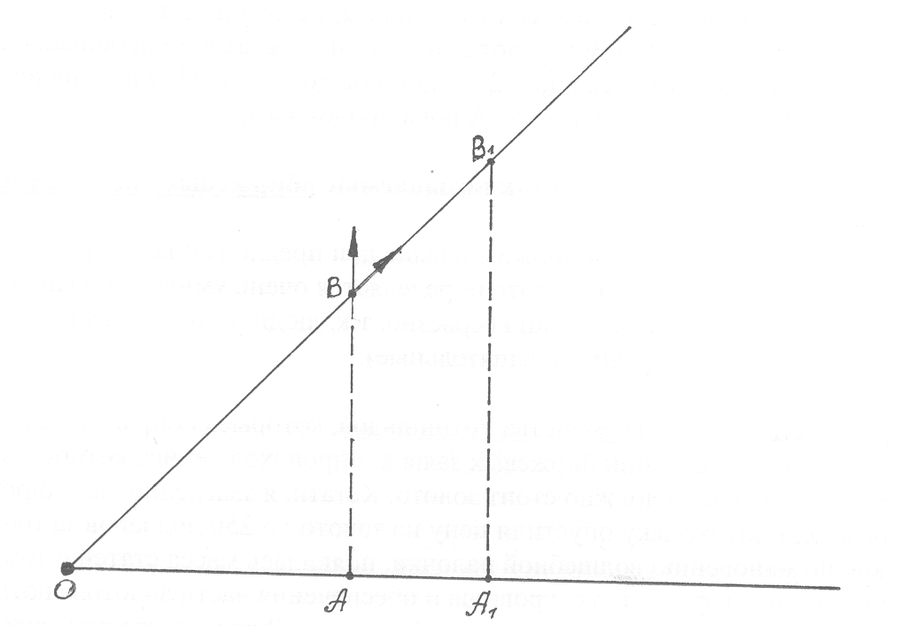

Рис. 1.

§6. О рождении Вселенной.

Рассмотрим подробности, представленные нам современной физикой, распространения от точки к точке информации о необходимости рождения Вселенной в новом месте. Такой приказ-информация, якобы, была отправлена произошедшим в начальной точке Большим взрывом с помощью некой «ударной волны».

Итак, в очередной точке Пространства сначала рождается вакуум. А затем явившиеся из крохотного «зернышка» хиггсоны без посредничества других взаимодействий (магнитных, электрических, гравитационных), воздействуют на этот вакуум, имеющий данный уровень энергии. Что это за энергия вакуума в современной физике не разъясняется. Результатом этого воздействия является понижение уровня энергии вакуума,за счет чего рождаются кварки, электроны, позитроны, мезоны и нейтрино. Кварки, в свою очередь, рождают глюоны, которые сами рождают много – много таких же глюонов, т.е. они саморазмножаются. Все такие гроздья, слепленных между собой глюонов, прилепляются к различным кваркам, образуя подобие резинового скрепления кварков. При этом все глюоны не имеют массы и перемещаются в составе гроздьев со скоростью света.

Склеенные глюонами кварки, образуют частицы: протоны и нейтроны. Каждая частица содержит по три кварка.

После прохождения в данном месте «ударной волны» строительства Вселенной описанным выше способом в этом месте устанавливаются обычные законы физики.

Рассмотрим энергетическую составляющую компонентов такого фантастического строительства Вселенной. Очевидно, для распространения приказной или любой другой информациинужно затрачивать какую-то энергию. Теория относительности знает только одного носителя, передающего информацию в вакууме, - это электромагнитные колебания, которые излучаются материальными объектами. Но в случае строительства Вселенной фронт «ударной волны» этого строительства распространяется быстрее скорости света. Следовательно, физики пока не придумали такого фантастического носителя энергии. Не разъясняют они и то, как еще до наполнения вакуумом появляются новые точки Пространства. Ну, да ладно!

Но вот не разъясняют физики, из какой «кладовой» берется «квант» вакуума, чтобы заполнить им часть Пространства, рожденного в данной точке. Что такое энергия вакуума? Ответа нет!

Что рождает хиггсоны – бозоны, откуда берется энергия хиггсонов и что собой представляет эта энергия, как эта энергия воздействует на вакуум для его преобразования в вещество? Из какой материи создаются хиггсоны? Ответа нет!

Рождаются ли электрические, магнитные и гравитационные поля сразу во вновь родившейся точке Пространства? Участвуют ли они при рождении вещества? Каков механизм рождения вакуумом кварков и откуда берется энергия для этого волшебства? Что собой представляет эта энергия? Ответа на сегодняшний день нет. Не будет его и в будущем!

Каков механизм рождения кварками глюонов и какова соответствующая энергия? Как происходит саморождение глюонами глюонов, откуда для этого берется энергия и что она из себя представляет? Ответа нет, и не будет!

§7. Следствие.

Кроме отмеченной абсурдности рассмотренной схемы построения Вселенной отметим и её несуразную сложность. Поэтому «Бритва Оккама» напрочь срезает эту схему. А альтернатива для неё напрашивается сама собой. Вот она: «Материальная Вселенная бесконечна как по пространству, так и по времени».

Как известно, природа не терпит пустоты. Вот и научная «природа» не терпит пустоты. Если ты отверг какую-то научную идею, то предложи свою взамен.

Изучение законов природы или каких-то явлений природы происходит поэтапно. Сначала накапливаются первичные знания и свойства явления. Наукой первичные знания и свойства становятся лишь тогда, когда на первом этапе первичные знания описываются в виде аксиом и непосредственно из них вытекающих свойств, а на втором этапе устанавливаются формулы и уравнения, в кратком виде описывающие явления и законы природы. Эти формулы и уравнения ставят в соответствие друг другу численные значения рассматриваемых физических величин.

Автор взял на себя обязанность разработать аксиомы и свойства первого этапа научного знания. Он выполняет наказ А.Эйнштейна, записанный в начале этой работы, и предлагает своё «Аксиоматическое построение физики элементарных частиц и физики микропроцессов».

Автор не подвергает сомнению формулы и уравнения, полученные в результате реальных экспериментов.

Гл.2. Аксиоматическое построение физики

элементарных частиц и микропроцессов.

§1. Антигравитация. Элементарная частица.

Итак, автор отвергает имеющуюся физику элементарных частиц и микропроцессов, основанную на теории относительности и якобы произошедшем 13 миллиардов лет назад Большом взрыве. Достоверным фактом является существование частиц: электронов, позитронов, протонов, нейтронов и нейтрино, а также энергетических полей: гравитации, электрических и магнитных. Но оказалось, что этих субъектов для построения теории микрочастиц и микропроцессов недостаточно. Поэтому физики придумали фантастический «Большой взрыв» и рожденные им, тоже фантастические, частицы: хиггсоны-бозоны, кварки и глюоны.

Критика современной теоретической физики представлена в основном в первой главе этой монографии. Автор отвергает всякую фантастичность природы. Поэтому он отбрасывает из рассмотрения хиггсоны, кварки и глюоны. Но тогда взамен требуется ввести в рассмотрение новый физический субъект или расширить понятие одного из старых субъектов. Автору удалось расширить понятие гравитации. Он, обобщив различные сведения относительно элементарных частиц, разработал новую структурную схему элементарной частицы (электрона и позитрона), включив в неё антигравитационное поле.

В самом деле, без наличия антигравитации при исследовании материи обойтись невозможно, поскольку для любого энергетического субъекта в природе имеется и антисубъект. Для электричества это плюс-заряд и минус-заряд, для магнетизма это северный полюс и южный полюс. А с признанием существования антигравитации получается так, что в смысле тяготения в природе имеются притяжение (гравитация) и отталкивание (антигравитация).

Поскольку около каждого плюса где-то рядом находится и соответствующий минус, а у каждой элементарной частицы имеется поле гравитации, то нужно поискать рядышком около неё и поле антигравитации. Поле гравитации распространяется от поверхности, ограничивающей частицу, и уходит в бесконечность. Следовательно, в указанном пространстве нет поля антигравитации. Однако, никто не может доказать, что указанная выше поверхность является границей частицы. Отодвинем эту поверхность вглубь частицы. Освободившийся сферический слой заполним антигравитацией.

А теперь исследуем правомерность утверждения о наличии около элементарной частицы антигравитационного поля. Известно, что электрон может перепрыгивать с одной электронной оболочки на другую в зависимости от того поглощает или излучает он квант лучистой энергии. Но имеется ближайшая к ядру атома электронная оболочка, от которой он «не может» переместиться ближе к ядру. И это справедливо для атомов любого химического вещества. Что же мешает электрону упасть на протон? Положение усугубляется еще и тем фактором, что электрон и протон притягиваются друг к другу с помощью электрической силы притяжения. Нет возможности указать на какую-то иную силу сопротивления, обеспечивающую это неупадение, кроме силы антигравитации. Вот теперь рассмотрим структурную схему строения элементарной частицы (рис.2).

Антигравитационное поле (3) расположено непосредственно вблизи частицы, распространяясь до некоторой сферической оболочки (5), ранее принимавшейся физиками за поверхность, ограничивающей вещество частицы. Эта поверхность разделяет внешние поля гравитации и антигравитации. Значит, вещество элементарной частицы занимает намного меньшее пространство и, следовательно, плотность вещества элементарной частицы намного больше, чем фигурировала раньше, что не учитывалось физиками. Антигравитационная прослойка упаковывает материю частицы сверху, а в области, занимаемой веществом (2), имеется сильное поле гравитации, которое скрепляет вещество частицы.

Поскольку элементарная частица может излучать электромагнитные колебания, то она сама должна иметь возможность колебаться. Это может быть лишь в том случае, если частица имеет слоистую структуру. Тогда она, как и натянутая кожа барабана, может принимать колебательное состояние. Следовательно, в центральной части частицы вещества нет. Эта полость содержит внутреннее поле антигравитации (1). На рисунке зачерненная область представляет собой элементарную частицу. Она расположена между внутренним и внешним полями антигравитации.

Применяя понятие симметрии, можно сказать, что элементарная частица имеет форму шаровидного мячика.

§2. Пространство.

***Постулат первый****. «Пространство, в котором мы живем, является неограниченным».*

Этот постулат является следствием следующих рассуждений. Сильнейшим методом исследования многих вопросов является метод абстрагирования. Рассмотрим наше трехмерное пространство, отвлекаясь от любого его заполнения какими-либо материальными включениями. Такое пространство невозможно представить себе ограниченным. Как только прозвучит утверждение о его ограниченности, так тут же возникнет вопрос о том, что его ограничивает и как далеко ограничитель распространяется? А это звучит, как абсурд. Следовательно, математическое пространство не является ограниченным. Но и наполнение математического пространства материальными образованиями, т.е. преобразование его в физическое пространство, не может преобразовать его в ограниченное пространство.

§3. Материя.

***Постулат второй:*** *«Материя состоит из трех частей: чистого вакуума-эфира, макроматерии и субмикроматерии».*

§4. Чистый вакуум-эфир.

Заполним наше неограниченное пространство простейшей материей, называемой чистым вакуумом или эфиром.

***Постулат третий:*** *«Эфир есть простейшая материя, обладающая следующими свойствами.*

1. *Эфир представляет собой непрерывную среду.*
2. *При воздействии на эфир соответствующего источника в нем возникает электромагнитная волна, которая отрывается от источника. Скорость её перемещения в эфире равна 300000км/сек.*
3. *В зависимости от источников в эфире могут устанавливаться стационарные электрические и магнитные поля.*
4. *При наличии соответствующих источников в эфире могут устанавливаться тяговые поля, состоящие из гравитации и антигравитации.*
5. *Эфир свободно проходит сквозь любые вещественные образования, вследствие чего приборами не может быть обнаружен.*
6. *Из частей эфира невозможно построить какую-либо конструкцию.»*

§5. Макроматерия.

Заполним чистый вакуум макроматерией и субмикроматерией. Эфир теперь будем называть одним словом: вакуум.

***Постулат четвертый:*** *«Все субъекты макроматерии образуются строительным материалом, простейшими элементами или элементарными частицами которого являются три частицы: электрон,позитрон и нейтрино, обладающие следующими свойствами.*

1. *Электрон и позитрон являются источниками одинаковых тяговых полей. Схема структуры вещества и распределение гравитации и антигравитации этих частиц представлена на рис. 2. Вещество частиц занимает сферический слой, т.е. частицы имеют мячиковую структуру.*
2. *Нейтрино имеет «бесконечно» малую массу и слабую гравитацию. Нейтрино всюду следует за электроном.*
3. *Электрон обладает зарядом отрицательного электричества и является источником образования в окружающем слое эфира стационарного электрического поля отрицательного знака.*
4. *Позитрон обладает зарядом положительного электричества и является источником образования в окружающем слое эфира стационарного электрического поля положительного знака.*
5. *Электрические заряды электрона и позитрона между собой численно равны.*
6. *Электрон и позитрон являются источниками и поглотителями электромагнитных колебаний.*

Добавление к электрически заряженному электрону нейтральной частицы сделало его более свободным по сравнению с позитроном.

§6. Электрический диполь.

Под воздействием гравитации и антигравитации, а также притягивающей силы противоположных по знаку электрических полей, электрон и позитрон могут сблизиться на такое расстояние, что получится устойчивая конструкция.

Назовем её диполем (электрическим). Его схема представлена на рис. 3. Сила притяжения между электроном и позитроном в месте касания внешних антигравитационных полей несколько деформирует эти поля. Получается вид, похожий на гантель. Наиболее узкая часть общего антигравитационного поля называется его горловиной. Радиус горловины r, а расстояние между центрами электрона и позитрона d. Это расстояние может меняться в зависимости от внешних воздействий. В частности, компоненты диполя могут удалиться на такое расстояние, что диполь превратится в две отдельные частицы: электрон и позитрон. Это разделение не является появлением из «небытия», т.е. из вакуума, частицы и античастицы. Аналогично и соединение электрона и позитрона, т.е. образование диполя, не является аннигиляцией «вещества и антивещества».

Поскольку электрон и позитрон в диполе расположены на некотором удалении друг от друга, их электрические поля в ближайших точках от диполя не полностью погашают друг друга. Остаточное электричество положительное или отрицательное настолько слабое, что не оказывает ионизирующего воздействия на окружающую среду. В камере Вильсона, если нет воздействия магнитного поля, диполь не оставляет туманного следа. Вот поэтому диполь будем учитывать, как нейтральную частицу.

Если провести плоскость через середину отрезка, соединяющего центры электрона и позитрона диполя, перпендикулярно этому отрезку, то она разделит остаточное электрическое поле на две части. В одной из них будет электричество отрицательное, а в другой – положительное. В точках самой плоскости электричество будет нулевым. При удалении от диполя на расстояние R значение электрического поля уменьшается пропорционально величине R-3×cosµ. Здесь µ есть угол между прямой, проходящей через центры электрона и позитрона диполя, и прямой, проходящей через центр диполя и данную точку. Для точек указанной выше плоскости µ=90° и cosµ=0.

§7. Нуклоны.

Под воздействием сил гравитации диполи могут сближаться в различных сочетаниях относительно друг друга. Однако, только одно из всех возможных сочетаний образует устойчивую конструкцию. Такая конструкция называется нуклоном. Диполи нуклона расположены в один ряд, образуя сферический слой, что соответствует наибольшей симметричности конструкции. В соответствии с этой симметричностью, а также с конкретными свойствами диполей, нуклон состоит из конкретного числа диполей. Нуклоны бывают двух типов: протоны и нейтроны. Протон отличается от нейтрона тем, что имеет один диполь «свободный». В сферическом слое диполи (рис.4) расположены вертикально относительно центральной части нуклонного шара. Позитроны диполей расположены ближе к центру нуклона по сравнению с электронами. Это связано с тем, что для системы: электрон – нейтрино – антигравитационное поле пространства требуется больше, чем для системы: позитрон – антигравитационное поле. Диполи нуклона касаются друг друга внешними антигравитационными полями позитронов, образуя горловины. Диполи нуклона ограничивают внутреннее пространство, заполненное гравитацией от диполей. Оно называется внутренним полем гравитации нуклона. Это поле соединяется с внешним полем гравитации через промежутки между внешними полями антигравитации диполей. «Свободный» диполь протона разделен на составляющие части: электрон и позитрон. Позитрон, вращаясь вокруг протона, не может оставаться на одном и том же удалении от его центра. Причиной этого является фрагментарность структуры сферического слоя диполей, из-за которой значения полей гравитации и антигравитации не остаются постоянными для различных равноудаленных от центра мест. Кроме того, слабое остаточное отрицательное электрическое поле каждого диполя притягивает к нему движущийся «свободный» позитрон. Из-за этого происходят соударения антигравитационных полей позитрона и какого-то диполя. Позитрон отскакивает от диполя и уходит на такое расстояние от нуклона, которое получается при наложении силы движения позитрона и противодействующей результирующей силы притяжения позитрона и протона. Вот так и мечется позитрон вокруг протона, приближаясь к нему и отскакивая от него. Получается траектория полета позитрона, состоящая из отрезков кривых, расположенных между двумя соседними точками отскоков. Эта траектория называется позитронным облаком или атмосферой

протона. Такого облака у нейтрона нет. Следовательно, заряженность протона положительным электричеством определяется зарядом только одного позитрона. Вот поэтому-то заряд огромного протона численно равен заряду маленького электрона.

Вторая часть разделенного «свободного» диполя, электрон, тоже вращается вокруг протона, образуя своё электронное облако. Но имеется отличие. Остаточное отрицательное электрическое поле, образованное всеми диполями протона, отталкивает этот электрон. Поэтому при отскоке от внешнего антигравитационного поля какого-либо диполя электрон уходит дальше, чем это было для позитрона. В связи с этим «свободный» электрон может вращаться не только вокруг протона, но и вокруг всего ядра атома. Значит, этот электрон участвует в образовании общего электронного облака в околоядерном пространстве. Следовательно, электронное облако атома образуется «свободными» электронами всех протонов ядра атома.

Нуклон имеет вид шиповатого шара, шипами которого являются диполи.

От внешних воздействий диполи нуклона могут иметь колебания двух типов. Это – колебание электрона около позитрона и колебание диполей относительно центра нуклона.

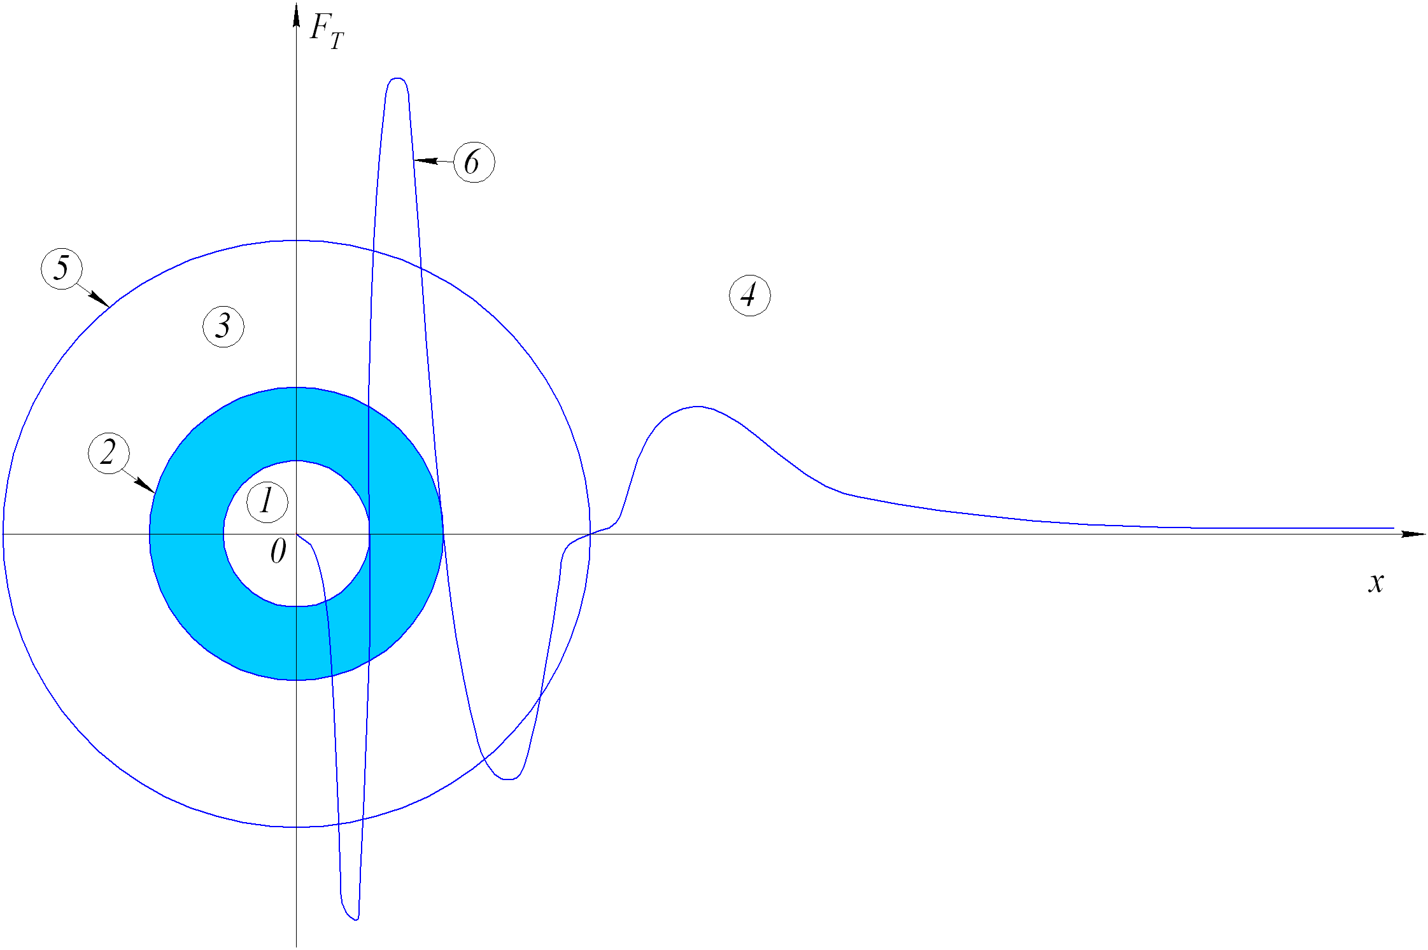

Рис.2. Схема электрона и позитрона.

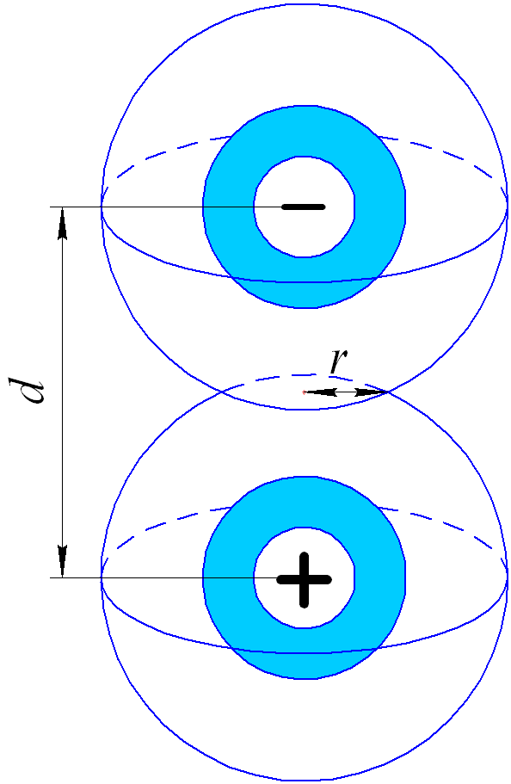

Рис. 3. Схема диполя.

Распределение гравитации и антигравитации электрона (-) и позитрона (+) то же самое, что и на рис.2.

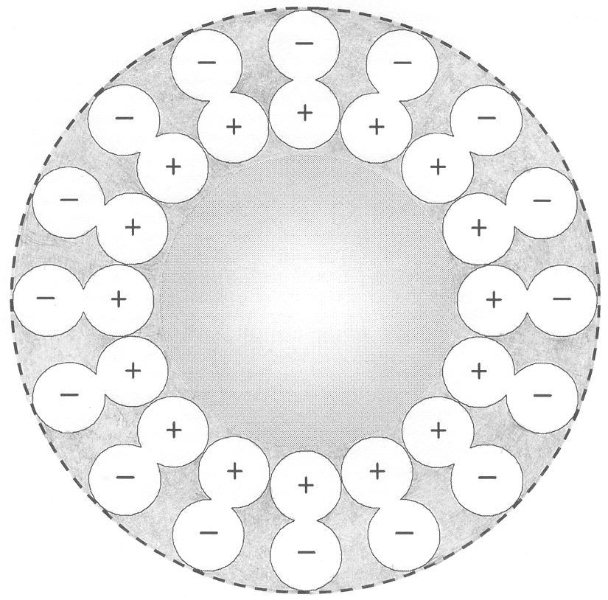

Рис. 4. Нуклон (протон или нейтрон).

Остаточные электрическиеполя всех диполей нуклона накладываются друг на

друга, образуя его общее остаточное электрическое поле. Положительная часть этого поля находится внутри нуклона, а отрицательная – вне нуклона. Роль части отрицательной рассмотрена выше, а положительная часть противодействует сильному сжатию нуклона.

Замечание. Утверждение автора о том, что протон и нейтрон образованы одинаковыми количествами диполей, а положительный заряд протон получает от позитрона, вращающегося вокруг него, косвенно подтверждают физики Д.Д.Иваненко и И.Е.Тамм [6,c.26]: «Испустив позитрон и нейтрино или, наоборот, поглотив электрон и нейтрино, протон становится нейтроном.

§8. Атом.

Протоны и нейтроны под воздействием их гравитации могут сблизиться, образуя комбинацию, называемую атомом. Количество нуклонов в атомах может быть различным. В частном случае атом может состоять из одного протона с одним электроном в его электронном облаке. Это–атом водорода.

При большом количестве нуклонов в составе ядра их строй начинает принимать вид сферического слоя. Нуклоны, составляющие ядро, могут иметь перемещения относительно друг друга. Это зависит от внешних воздействий. В состав ядра входит и пространство, ограниченное нуклонами.

Таким образом, атом состоит из ядра и околоядерного пространства, где расположены электронные облака этого атома.

Как вблизи нуклона, так и вблизи ядра атома имеется остаточное электричество отрицательного знака. Несовпадение электронных облаков атома и позитронных облаков всех протонов атома образует атомное остаточное электрическое поле.

Никакой материальной оболочки, ограничивающей атом, не существует. Однако, виртуально можно представить себе такую оболочку. Электроны облака имеют разную энергетику, которая зависит от многих факторов. А от этого зависит расстояние, на которое они удаляются от ядра. Самые удаляющиеся на данный момент электроны касаются этой оболочки. В зависимости от внешних условий диаметр этой оболочки может изменяться.

Если размер этой оболочки принять за размер атома, то можно сказать, что конкретного размера атом любого химического элемента не имеет. Чем больше энергетика электронов, тем больший размер имеет атом.

§9. Внутриатомные силовые поля.

При перемещении электрона или позитрона в эфире возникает круговое вращающееся магнитное поле, ориентированное ортогонально относительно траектории полета. Это поле перемещается одновременно с частицей. Магнитные поля этих частиц имеют противоположные вращения. Однако, даже без линейного перемещения эти элементарные частицы рождают вращающиеся магнитные поля. Это связано с тем, что именно вращение элементарных частиц рождает вращающееся магнитное поле. А не вращающихся элементарных частиц не бывает. Следовательно, диполь является источником постоянного магнитного поля, у которого направление силовой линии от одного полюса к другому определяется прямой, проходящей через центры электрона и позитрона. А поскольку у нуклонов внешнюю часть сферического слоя диполей составляют электроны, то магнитное поле нуклона имеет очаговую структуру. Строение каждого очага характеризуется тем, что одноименные магнитные полюса расположены одинаково. Это позволяет считать, что при сближении нуклонов между ними начинает действовать все возрастающая отталкивающая магнитная сила.

Итак, внутри атома действуют следующие поля.

1. *Антигравитационное поле от всех элементарных частиц атома*
2. *Гравитационное поле в объеме, занимаемом атомом, за исключением объема, составленного всеми его диполями.*
3. *Постоянное остаточное электрическое поле, положительная часть которого находится внутри нуклонов, а отрицательная – извне.*
4. *Переменное остаточное электрическое поле, образованное электронным облаком атома и позитронными облаками протонов.*
5. *Очаговое магнитное поле, образованное всеми диполями атома.*
6. *Переменное магнитное поле, которое соответствует колебаниям всех частиц, составляющих атом.*

§10. Электронные облака.

По данным современной теоретической физики электроны могут пребывать в зависимости от энергетического состояния на электронных оболочках, перепрыгивая с одной оболочки на другую. Количество электронов на той или иной оболочке определяется конкретными законами.

Если число электронов на некоторой оболочке достигает предельного значения, которое для каждой оболочки своё, то начинает формироваться новая электронная оболочка, расположенная от ядра атома дальше, чем предыдущая. Квантовая механика и теория относительности не разъясняют, как это делается, дается только итоговый факт: при поглощении электроном кванта электромагнитной энергии он «перепрыгивает» на более высокую электронную оболочку, а при испускании кванта энергии он «прыгает» на более низкую электронную оболочку. При этом на каждой оболочке траектория электрона физикам представляется размазанной, т.е. в любой следующий момент времени он от зафиксированного места пребывания может переместиться в любую другую точку. А некоторые физики утверждают, что электрон ведет себя телепортативно, т.е. что его траектория представляет пунктир на электронной оболочке.

Возникают вопросы. Во-первых, чем тормозится скорость движения электрона при его «перепрыгивании» с одной электронной оболочки на другую для того, чтобы остаться на этой другой оболочке? Во-вторых, что заставляет электрон телепортативно размазывать свою траекторию? Вот ответы автора.

Назовем электронным слоем к-го порядка пространство, лежащее за пределами ядра атома и ограниченного электронной оболочкой, имеющей номер к. Первый номер соответствует оболочке, ближе других расположенной к ядру атома. Каждый электрон образует свое электронное облако, составленное из отрезков его траектории от одной точки отскока от антигравитационного поля какого-либо диполя нуклона до другой точки отскока. Этот отрезок траектории назовем лепестком, поскольку он по форме напоминает лепесток цветка. Направление полета электрона после отскока зависит от точки, в которой соприкасаются антигравитационные поля летящего электрона и данного диполя, зависит от отклонения оси диполя от направления на центр нуклона, а также и от угла, составленного касательной к траектории в точке соприкосновения и нормалью к поверхности антигравитационного поля нуклона в этой точке. При этом плоскость нового лепестка траектории может не совпадать с плоскостью пройденного лепестка. Симметрично расположенная наиболее удаленная от ядра часть лепестка в зависимости от условно принятой толщины электронной оболочки дает отрезок траектории электрона в этой оболочке. Поскольку все лепестки различные, то в смысле длины и искривленности части траектории полета электрона, расположенные в пределах оболочки, различны. Плоскости лепестков не совпадают, следовательно, эти отрезки расположены на оболочке как бы хаотично и телепортативно. На самом же деле, телепортации электронов нет. Они перемещаются по своим лепесткам непрерывно и однозначно. На вопрос о том, тормозится ли чем-то движение электрона для того, чтобы он оставался с данной энергетикой на данной оболочке, можно сказать следующее. Электрон для указанной цели специально ничем не тормозится. Он не остается пребывать на той или иной электронной оболочке постоянно. Электрон, имея определенную энергетику, продолжает создавать своё электронное облако, лепестки которого ограничиваются по удалению от ядра данной электронной оболочкой. Поглотив квант электромагнитной энергии, электрон увеличивает свою линейную скорость и, следовательно, отскакивает от ядра атома на большее расстояние, т.е. – до

следующей электронной оболочки. Значит, выражение «электрон прыгает с одной электронной оболочки на другую» не имеет прямого смысла.

Особо следует сказать о траектории электронов, находящихся на последней, внешней, оболочке химических элементов, имеющих достаточно большой порядковый номер z. По описанной выше картине образования лепестковых электронных облаков для всех внутренних оболочек получается так, что количество электронов, приходящееся на единицу объема, возрастает при приближении к ядру атома. Следовательно, возрастает плотность отталкивающего отрицательного электрического поля. А траектории электронов, находящихся на внешней оболочке, для таких химических элементов вообще не представляют лепестки. Эти электроны ведут себя более свободно. Вот для этих электронов можно говорить, что они находятся в пределах своей внешней электронной оболочки. Эти электроны определяют особое свойство химического элемента, называемого валентностью.

На электрон, находящийся во внутриядерном пространстве, притягивающее к ядру атома воздействие оказывают две силы. Это – гравитация, образованная всеми нуклонами ядра, и – положительное электрическое поле, образованное всеми протонами ядра атома.

Выясним, как движется электрон на различных участках данного лепестка. Сначала электрон удаляется от ядра атома. Скорость удаления убывает от максимальной V в точке отскока до нулевой при максимальном удалении от ядра. Затем электрон начинает приближаться к ядру. Скорость приближения к ядру возрастает от нуля до V в новой точке отскока.

На рис.5 изображены (к-1)-я и к-я электронные оболочки атома водорода, который имеет один протон, являющийся ядром (1), и один электрон (2), образующий электронное облако в к-м электронном слое (3). Стрелкой на лепестках показано направление движения электрона. Часть траектории (4) лежит в пределах к-й электронной оболочки (5), на которую электрон «перепрыгнул» с электронной оболочки (6). Пребывание электрона на к-й оболочке изображено заштрихованными кольцевыми отрезками, т.е. телепортативно. Траектории внешних электронов на своей оболочке невозможно представить телепортативно. Пунктир на рисунке представлен лежащим в плоскости этого рисунка. На самом деле пунктир расположен произвольно в сферической прослойке – электронной оболочке.

В современной теоретической физике имеются два различных взгляда на «размазку» траектории электрона на оболочке. Одни физики считают, что «размазывается» вероятность пребывания электрона в той или иной точке на электронной оболочке, а другие считают, что «размазывается» его масса [4,c.34]: «Мы все считали электрон точкой. Строго говоря, следует вообще отказаться от такого изображения и рассматривать его, как некоторое количество отрицательного заряда и массы, которая распределена («размазана») вокруг ядра, причем в зависимости от энергии электрона это распределение будет всякий раз иным».

Как видим, картина пребывания электрона в атоме для современной физики – «темный лес». Тем более, утверждение о размазке массы электрона соответствует представлению его в виде чего-то пастообразного, т.е. состоящего из каких-то более простых частичек. Но известно, что электрон на части не делится.

Далее. Вращение каждого электрона вокруг ядра вызывает колебания во внутриядерном пространстве электронов и позитронов диполей, а, значит, и нуклонов. Все колебания этих частиц через посредство полей гравитации, электрических и магнитных влияют друг на друга, что вызывает непрерывное изменение магнитного поля внутреннего пространства атома. А это, в свою очередь, влияет на колебательную структуру ядра и электронного облака. Наложение всех колебаний частиц, составляющих атом, друг на друга создает очень сложную пространственную гармонику колебаний атома, соответствующую данному электронному облаку.

Если рассматривать попарно различные химические элементы, то их можно сопоставлять по возможности проникновения электронных облаков друг в друга. При их полном проникновении друг в друга соответствующая пара химических элементов называется совместимыми по гармоническому признаку. Если же электронные облака атомов проникают друг в друга лишь частично, то такая пара химических элементов называется не полностью совместимыми по гармоническому признаку. Имеются и такие пары химических элементов, у которых электронные облака вообще не проникают друг в друга. Например, золото может составить компонент для такой пары со многими химическими элементами.

Частичная гармоническая совместимость пары различных химических элементов может различаться по глубине проникновения электронных облаков друг в друга. А от этого зависит, могут ли они вступить в химическую реакцию и образовать новую молекулу или другое соединение (сплав, бетон, раствор и т.д.). Следовательно, от степени гармонической совместимости электронных облаков зависит строение молекул различных веществ, строение однородной массы вещества.

Очевидно, два атома одного и того же химического элемента всегда имеют полностью гармонически совместимые электронные облака. Вот поэтому в природе встречаются однородные залежи минералов, самородки золота.

Однако, взаимное проникновение электронных облаков атомов одного и того же элемента или вещества может осуществляться по-разному. Вот и получается, что углерод может существовать в виде угля, графита, алмаза и нанотрубки. А вода при замерзании может образовывать шестилучевые снежинки различной конфигурации. Вообще, взаимодействием электронных облаков объясняется существование смачивающих и не смачивающих жидкостей, выпуклый и вогнутый мениски жидкостей в капиллярах, в частности движение сока в растениях. Электронные облака являются основными субъектами, влияющими на то, что различные вещества бывают прозрачными и не прозрачными, цветными и серыми.

Если атом углерода виртуально увеличить до размера 2 метра в диаметре и рассмотреть его в фиксированный момент, то его ядро-пылинку может увидеть лишь человек с острым зрением. А электроны даже такой человек не сможет увидеть. Пустота заполняет атом углерода больше, чем на 99,9999%.

Аналогичная картина справедлива и для любого химического элемента. Но тогда, почему наш глаз видит различные вещества при такой малости количества материи, приходящейся на единицу объема? Из рассуждений вытекает, что все вещества должны быть прозрачными. Но мы знаем, что это не так. В чем тут дело?

Световой луч представляет собой прерывистое образование, состоящее из отдельных порций электромагнитной энергии. А электроны вращаются вокруг ядра с огромной скоростью, сравнимой со скоростью света, и как бы образуют экранирующую структуру. Свою роль в этом вопросе играет и величина слоя вещества. Каждый «свободный» электрон в атоме образует своё облако, которое в зависимости от энергетического состояния электрона имеет ту или иную толщину. Если траектории всех электронов общего облака представить в виде материальных нитей, которые они отмотают за одну секунду, то получится объемная сетка, занимающая сферический слой от границы ядра до границы атома. Таких ниточек для атома углерода намотается около 1021 штук. Вот такая объемно-сферическая «сетка» и улавливает пролетающие внутри неё фотоны. Ну, а дальше всё зависит от того, какие кванты в преобразованном виде будут излучаться электронами облака. А это зависит, в том числе, и от того, насколько электронные облака соседних атомов проникают друг в друга, взаимодействуют между собой, внося корректировку в структуру внутриатомных сил и колебаний. Например, «свободные» электроны углерода в состоянии вещества, называемого древесным углем, полностью преобразуют лучи видимого спектра в лучи невидимые. Поэтому уголь и имеет черный цвет. А вот атом углерода в виде вещества, называемого графитом, не полностью делает такую переработку. Поэтому графит не имеет черного цвета.

Возникает вопрос, почему тот же углерод в состоянии вещества, называемого алмазом, является прозрачным? Вспомним о планетарном устройстве атома, где электроны вращаются по круговым орбитам на конкретных уровнях. В этом случае (если бы это было так) поглощается очень малая часть проходящей через атом лучистой энергии. Поэтому такое вещество должно быть прозрачным. Но мы доказали, что электроны, вращаясь вокруг ядра, образуют электронные облака. Тогда, почему же алмазное вещество является прозрачным? Нам ничего не остается, как выдвинуть следующую версию. В отличие от «равномерно – хаотического» образования электронного облака атома древесного угля электронное облако атома алмаза имеет упорядоченную структуру, имеющую поточно–струйный вид. Это означает, что электроны облака не образуют равномерного заполнения всего сферического слоя атома, а вращаются по некоторым каналам, заполняя их от границы ядра до соответствующей электронной оболочки. При этом большая часть околоядерного пространства остается свободной от электронов облака. Через эти места лучистая энергия проходит, не задерживаясь. Вот это и делает вещество прозрачным.

С помощью свойств электронных облаков можно понять и многие другие качества различных веществ.

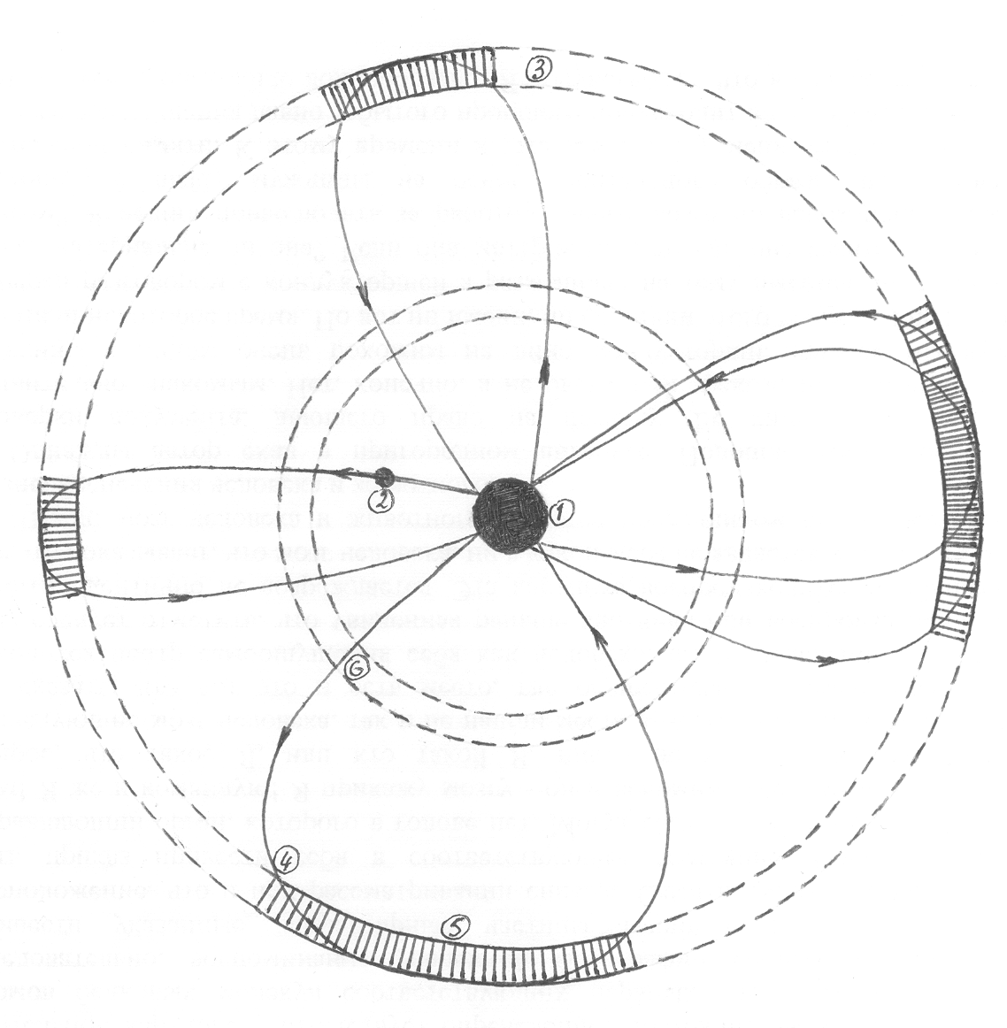

Рис.5. Электронное облако атома водорода.

§11. Электромагнитная двигательная конструкция (ЭДК).

Электромагнитной двигательной конструкцией называется состав данного субъекта, если в этот состав входят три части: электричество, магнетизм и движение.

**Постулат пятый:** *«Если на субъект, содержащий ЭДК, воздействовать дополнительным магнитным полем, то у него возникает дополнительное*

*движение».*

Примером ЭДК являются все электродвигатели. С помощью свойства ЭДК объясняется отклонение радиолуча, идущего от квазара 3С279, проходящего в магнитном поле Солнца. Примерами ЭДК являются и мерцание звезд, и дрожание потока электронов, где воздействуют друг на друга участники, составляющие луч или поток, а также мировое магнитное поле.

Выясним, как происходит поглощение фотона элементарной частицей. На рис.2 изображен электрон, внутри которого имеется полость, содержащая внутреннее антигравитационное поле. Благодаря такой мячиковой структуре электрон может приходить в то или иное колебательное состояние. «Соприкосновение» электрона и фотона происходит в некотором месте сферического слоя вещества электрона. При этом начинается взаимодействие ЭДК фотона и ЭДК этой части электрона. Она получает дополнительное движение, являющееся «детонатором» для возникновения «ударной» волны в сферическом слое вещества электрона. Такой процесс и называется поглощением фотона. Затем у этого электрона появляется сопротивление его вещества возникшему «лишнему» волновому движению, которое и ликвидируется испусканием фотона того же или другого качества. Кроме возникновения ударной волны в веществе электрона при поглощении фотона и сам электрон получает дополнительное движение, ускоряя свой полет. И, обратно, при испускании фотона электрон замедляет свой полет.

Таким образом, электрон, вращающийся вокруг ядра атома и участвующий в образовании электронного облака, поглотив квант электромагнитной энергии, увеличивает толщину своего облака. А при испускании кванта энергии электрон замедляет скорость полета, уменьшая тем самым толщину электронного облака. Расширение и сжатие тел в зависимости от энергетического состояния вещества подтверждают эти выводы.

Ускорение химической реакции при нагревании объясняется именно тем, что при этом расстояния между электронами атома увеличиваются, «электронные ворота» открываются шире, электронные облака свободнее проникают друг в друга и процесс ускоряется.

§12. Cубмикроматерия.

Во второй части книги Антимонова П.И. «Размышления о мироустройстве» приводилось много примеров, в которых процессы, происходящие с субъектами макроматерии, невозможно объяснить с позиции законов, справедливых для макроматерии. Был описан процесс деления клеток. Хорошим примером не соответствия наблюдаемым процессам и возможностям исключительно лишь макроматерии является поле подсолнечника, цветочные корзинки которого, не имея нервной системы, глаз и соответствующих мышц, поворачиваются вслед Солнцу, а затем и отворачиваются от него. Конечно, можно сказать, что эта работа основана соответствующей гидравликой определенных клеток стебля. Но вот, кто руководит этой работой? Ответ ученых – агрономов: «Так устроена природа» не является удовлетворительным. Всё сущее является природой. Очевидно, в природе существует еще что-то, кроме макроматерии. Это что-то человеком не ощущается. Возможно, оно еще и обладает такими энергиями, которые нам также неизвестны. Множество различных явлений, необъяснимых с позиции признания существования только макроматерии, дает основание для введения в состав объективной реальности субмикроматерию.

**Постулат шестой** *«Между эфиром и макроматерией существует также объективная реальность, называемая субмикроматерией, частицы которой не являются источниками гравитации, электричества и магнетизма. Эти частицы с помощью неких своих энергий могут создавать комплексы, которые называются информационными. Каждой частице или вещи из макроматерии соответствует свой постоянный информационный комплекс. Каждому живому субъекту, кроме постоянного неизменяемого информационного комплекса, еще соответствует и свободный информационный комплекс, который по мере роста и развития живого организма увеличивает свою структуру и информационность. При отмирании живого организма свободный информационный комплекс освобождается от макроматериальной составляющей, а постоянный информационный комплекс остается вместе с отмершей макроматерией.»*

**О шаровой молнии.**

Современная физическая наука не в состоянии раскрыть секрет шаровой молнии и светящихся объектов, перемещающихся высоко в небе. Общим для них является то, что они «гуляют сами по себе». Это означает, что их движения не подчиняются обычным физическим законам. Они перемещаются беззвучно, т.е. звуковая волна при этом не образуется, с какой бы скоростью ни перемещался объект. Они могут срываться с места с любой скоростью, могут мгновенно менять направление движения под любым углом по сравнению с предыдущим направлением. Содержимое шаровой молнии излучает электромагнитные колебания.

Физики пытаются искусственно создать такую же шаровую молнию-плазмоид, но у них получается что-то не имеющее шаровидной формы, светящееся и коротко живущее «изделие», если так можно выразиться. Это «изделие» не может свободно перемещаться в пространстве. А шаровая молния может двигаться даже против ветра, перемещаться в любых направлениях. Она не представляет собой плазму. Рассмотрим особые свойства шаровой молнии:

1. может двигаться против ветра;
2. излучает свет;
3. не реагирует на гравитацию Земли, на электрические и магнитные поля;
4. может проходить через стекло без его разрушения;
5. может проходить через стекло, расплавляя его соответственно своей форме;
6. может взрываться, поджигая строения;
7. может убивать людей, превращая их в горелые трупы и оставляя одежды нетронутыми.

Спрашивается, какой субъект обладает всеми этими качествами? Возможно, субъект, которого называют шаровой молнией, совсем не то, чем он нам кажется?

В природе имеется похожее в некотором смысле явление. Если летом побывать в горной местности, то можно увидеть, что, несмотря на сильный ветер, переваливающий через горные вершины, над ними видны облачка, расположенные как бы висящими над вершинами, т.е. облачка – шляпки. Однако, неподвижность этой «шляпки» только кажущаяся. На самом деле, внутри этого облачка ветер дует с той же силой или даже сильнее вследствие уменьшения площади поперечного сечения потока. Дело в том, что ветер несет из долины нагретый влажный воздух в сторону горной гряды. Поднимаясь вверх, он начинает охлаждаться. При прохождении горной вершины, влага конденсируется, образуя туманное облачко. Капельки тумана внутри облачка перемещаются вместе с потоком воздуха. После прохождения горной вершины поток воздуха опускается в теплую долину. Каждая частичка воды начинает испаряться и превращается в невидимый пар. Вот так и представляется нам этот процесс в виде неподвижной шляпки – облачка, надетой на горную вершину.

Автору данной монографии секрет шаровой молнии представляется следующим образом. Так как шаровая молния не подчиняется физическим законам мира макроматерии, то она является представителем мира субмикроматерии, в котором действуют совсем другие силы и энергии. Эти силы и энергии не могут быть нами зафиксированы, поскольку наши измерительные приборы сделаны из макроматерии.

При перемещении шаровой молнии в воздушной или другой среде перемещается только форма и некое силовое воздействие на среду, заставляющее её светиться, а сама среда остается неподвижной, т.е. шаровая молния для шляпки-облачка является как бы примером «наоборот» - при движении среда остается неподвижной.

При убийстве человека эта молния входит в тело жертвы в виде шара объемом с теннисный мяч и распространяет своё смертельное влияние на всё тело целиком. Она обугливает человека, но не трогает его одежду. Значит, человек умирает от «холодного огня».

Иногда шаровая молния делает мини – атомный взрыв. Взрывается вещество, находящееся на данный момент внутри шара. При этом протоны и нейтроны атомов воздуха разлетаются в виде осколков, состоящих из мезонов, электронов, позитронов и нейтрино. Этот взрыв дает выделение большого количества тепла, от которого загораются деревянные строения. Однако, из-за малого количества вещества, участвующего в мини-взрыве, природный радиационный фон не меняется.

При взрыве шаровой молнии появляется яркая световая вспышка. Возникает вопрос о том, каков механизм этого свечения? Для выяснения рассмотрим несколько примеров.

До появления прессованного сахара-песка делали так называемый комовой сахар, для использования которого комки раскалывали на мелкие кусочки. Если смотреть на такое раскалывание сахара в темноте, то можно увидеть, что в месте раскола возникает голубоватый свет вдоль трещины.

Если на вращающемся наждачном круге делать заточку топора, то из места соприкосновения точильного камня и топора летят искры.

Первобытные люди добывали огонь с помощью трения и давления деревянных палочки и дощечки.

Общим для всех этих примеров является тот факт, что при смещении микрочастиц вещества, т.е. из-за выведения (разрыва) электронных облаков атомов молекул относительно друг друга, рождаются электромагнитные колебания той или иной частоты. Это аналогично «перепрыгиванию» электрона с одной электронной оболочки на другую, при котором рождаются фотоны света.

Вывод: существование шаровой молнии доказывает существование субмикроматерии.

Гл.3. Дополнительная информация.

**§1. Электромагнитные колебания.**

Энергия в чистом виде не существует. Когда говорят об энергии явления или субъекта, то имеется в виду: электрическое, магнитное или гравитационное различие относительно окружающих субъектов или среды, в которой происходит явление или в которую погружен субъект. Энергия может передаваться или с помощью электромагнитных лучей, или механическим способом. При механической передаче энергии происходят соударения материальных субъектов. А при передаче лучистой энергии происходит рождение в вакууме электромагнитных колебаний одними материальными субъектами и поглощение их из вакуума другими материальными субъектами. Такими материальными субъектами являются только электроны и позитроны в изолированном виде или в виде комплексных сочетаниях.

В атоме электрон, образуя свое облако, поглощает или излучает квант лучистой энергии, увеличивая или уменьшая при этом свою линейную скорость. А позитрон, вращаясь вокруг протона, образует своё позитронное облако, отскакивая от антигравитационного поля протона до той или иной позитронной оболочки, расположенной вокруг этого протона. Аналогично электрону, позитрон, поглотив квант электромагнитной энергии, увеличивает свою линейную скорость, а при испускании кванта энергии уменьшает свою линейную скорость. При этом позитронные лепестки траектории его полета ограничиваются соответствующими позитронными оболочками.

Электроны и позитроны, рассмотренные выше, назовем свободными, а электроны и позитроны, образующие диполи протонов и нейтронов, назовем связанными.

Свободные электроны могут поглощать и излучать фотоны соответственно определенным параметрам. Действительно, поскольку они «перепрыгивают» лишь с одной определенной оболочки на другую, тоже определенную, оболочку, то они поглощают из проходящего потока только те из них, которые имеют соответствующую частоту колебаний. При этом для «прыжка» с первой оболочки на вторую используются фотоны одной частоты, а для «прыжка» со второй на третью – фотоны другой частоты.

Аналогично свободному электрону, свободный позитрон, «перепрыгивая» с одной своей оболочки на другую, поглощает или излучает фотон соответствующей частоты колебаний.

Поскольку электронные оболочки удалены от ядра атома конкретного химического элемента на определенные расстояния, то свободные электроны не могут «перепрыгнуть» на виртуальную оболочку, расположенную между к-й и (к+1)-й оболочками. Следовательно, электрон не может поглотить фотон с частотой колебаний, равной половине суммы частот колебаний, соответствующих его пребыванию на к-й и (к+1)-й электронных оболочках. Из этого следует, что свободные элементарные частицы не могут и излучать такие фотоны.

Вышеприведенные рассуждения касаются свободных электронов и позитронов, находящихся внутри атома. Они не касаются вообще свободных элементарных частиц, которые составляют основную часть вещества любой звезды.

Так как свободные элементарные частицы атома поглощают фотоны определенных частот, то оставшаяся лучистая энергия доходит до нуклонов. Любой атом излучает энергию в соответствии с принципом: «Сколько взял – столько и отдал». Поэтому рассмотрим, как это происходит. Любая электромагнитная волна приходит, будучи излучена или электроном, или позитроном. Следовательно, эти элементарные частицы могут и поглощать любую электромагнитную волну. Но само поглощение зависит от «окружающей обстановки». На избирательную способность электронов и позитронов поглощения энергии влияют все свободные и связанные частицы, находящиеся в атоме данного химического элемента: свои и – компонента по молекуле, проникшие во внутриатомное пространство данного химического элемента. Это влияние происходит через посредство электрических и магнитных полей, постоянно меняющихся в любой точке, а также и посредством гравитации и антигравитации. Рассмотрим этот процесс подробнее. Вот электрон диполя, входящего в состав нуклона, поглотил квант электромагнитных колебаний какой-то частоты. Вещество электрона имеет вид сферического слоя, который вследствие ЭДК принимает колебательное состояние, отличное от прежнего состояния. Антигравитационное поле электрона жестко связано с его формой. Значит, это поле также примет новое колебательное состояние. А гравитационное поле электрона жестко связано по форме с его антигравитационным полем. Следовательно, весь этот сложный комплекс колеблется сам по себе и имеет колебания относительно позитрона данного диполя. Этот позитрон получает от поглощенного электроном фотона часть колебательной энергии. В свою очередь, колебания этого позитрона возбуждают колебания соседних диполей через горловины антигравитационных полей. Таким образом, энергия поглощенного фотона распределяется на все диполи нуклона, только мощность колебаний уменьшается при переходе от диполя к диполю.

Невозможно полностью проследить пути прохождения механической энергии, в которую превратилась энергия фотона. Но можно утверждать, что в обратном порядке вообще-то эти пути не повторяются. Это означает, что те же самые электромагнитные колебания нуклонами могут и не излучаться. Опыты подтверждают, что многие вещества, освещаемые белым светом, имеют окрашенный вид. Это означает, что данное вещество какие-то поглощенные фотоны обратно не излучает, т.е. их преобразует в фотоны, имеющие другую частоту колебаний.

Большой эффект преобразования механической энергии в электромагнитную наблюдается при столкновении элементарных частиц. Для примера рассмотрим получение рентгеновских лучей. Современная физика так излагает этот вопрос: «Рентгеновские лучи возникают от быстрых электронов при бомбардировке металлической пластинки. Они образуются при торможении этих электронов в веществе пластинки.»

Это научное разъяснение не объясняет, как рождаются рентгеновские лучи. Непонятно для выяснения вопроса и словосочетание «торможение электронов в веществе». Такое объяснение равносильно объяснению вопроса о том, как рождается человек? Было бы непонятно, если ответ был таким: «Человек рождается потому, что на Земле когда-то появилась белковая молекула». Поэтому автор предлагает своё решение этого вопроса.

Сначала исследуем, что означает «торможение электрона веществом». Очевидно, быстрый электрон проникает во внутреннее пространство какого-то атома данного вещества и сталкивается со свободными электроном или позитроном или со связанным электроном. При этом, поскольку каждая элементарная частица имеет буферное устройство в виде антигравитационного поля, вещества частиц непосредственно не соприкасаются. Свободный электрон (или позитрон), получив ударный импульс от быстрого электрона, в зависимости от различия векторов своих движений и от расположения точек касания на границах своих антигравитационных полей, может отскочить в любом направлении. То же самое можно сказать и относительно быстрого электрона. При таком развитии событий у нас не появляется основание для утверждения о рождении рентгеновских излучений. Поэтому рассмотрим столкновение быстрого электрона и электрона связанного. От мощнейшего соударения их антигравитационных полей энергия волновых колебаний дойдет до всех элементарных частиц нуклона. Пучок быстрых электронов содержит огромное их количество. Следовательно, происходит «непрерывный» бомбёж этими электронами всех нуклонов ядра данного атома. От каждого такого удара по структурам нуклонов пробегает ударная волна. Каждый диполь принимает очень сложное колебательное состояние. Это, во-первых, колебание электрона относительно позитрона. Это, во-вторых, колебание диполя относительно центра нуклона. И это, в-третьих, внутренние колебания веществ электрона и позитрона.

Следует еще добавить, что в зависимости от полученной механической энергии колебание электрона относительно позитрона может так наклонять диполь, что его антигравитационное поле образует еще и вторую горловину с соседним диполем.

Таким образом, нуклон следует рассматривать как единую колебательную систему, т.е. это есть устройство, аналогичное колебательному контуру, излучающему радиоволны. Именно эта система транслирует рентгеновские лучи. Каждый нуклон – это рентгеностанция.

**§2. Не имеющий вещества субъект имеет ли массу?**

В 1604 году немецкий астроном Кеплер объяснил форму хвоста любой кометы влиянием светового давления от лучей Солнца. А в 1854 году английский физик Максвелл теоретически доказал это давление. По его расчетам получалось, что при полном поглощении веществом световой энергии световое давление должно быть вдвое меньшим, чем при полном зеркальном отражении такой же световой энергии.

Существование светового давления в 1899 году доказал с помощью эксперимента русский физик П.Н.Лебедев. Он на тонких нитях подвесил в вакууме две пары крылышек, одна из которых была черной, а другая – зеркальной. Свет практически полностью отражался от поверхности зеркальных крылышек, и его давление на эти крылышки было вдвое большим, чем на черные. Благодаря этому устройство поворачивалось. Сила, действовавшая на крылышки, измерялась по углу поворота, а, значит, и давление света.

Физики высказали предположение, что свет есть необычная форма материи, т.е. – материя без вещества. Встал вопрос о том, притягиваются ли веществом такие невещественные частички материи, т.е. частички светового потока?

Эйнштейн был согласен с выводом Максвелла о световом давлении. По его расчетам выходило, что притяжение световых корпускул можно обнаружить в очень сильных полях тяготения, например, на малых расстояниях от поверхности Солнца.

Кузнецов В.И. [3,c.71]: «У берегов Западной Африки в мае 1919 года должно было наступить полное Солнечное затмение… 29 мая 1919 года ученые убедились – луч от звезды отклонился притяжением Солнца именно так, как и предсказывала общая теория относительности.»

Эйнштейн по этому поводу сказал, что подтвердился его вывод о том, что масса и энергия – это различные проявления одной и той же сущности. Изменение энергии всегда пропорционально изменению массы и наоборот: E=c2×m.

Г.Н.Фадеев [4,c.24]: «Соотношения, полученные Планком, E=h× $ν$, где h – постоянная Планка, $ν$– частота колебаний фотона, и Эйнштейном, E=m×c2, свидетельствуют о связи света и массы. Сопоставляя эти уравнения, можно определить массу, которая эквивалентна затраченным квантам: m×c2=h×.»

Следовательно, зная частоту колебаний фотона, можно найти его массу: mф=h×ф/c2.

Таким образом, кванты Планка и фотоны Эйнштейна – это два разных названия одного и того же – мельчайших порций энергии излучения. Так в физике утвердилось понятие корпускулярно – волнового дуализма излучения.

В теории относительности массу фотона, т.е. массу субъекта, не имеющего вещества, назвали массой движения. Стали говорить, что свет не имеет массы покоя, но имеет массу движения. Всё это в составе прочих положений вошло в общее обоснование строительства теории относительности.

Однако! Во-первых, энергия электромагнитной волны зависит не только от частоты колебаний, но зависит и от амплитуды колебаний, что проигнорировали и Эйнштейн, и Планк, хотя в своих текстах схематично изображали электромагнитную волну в виде двух синусоид, расположенных ортогонально относительно друг друга. Следовательно, эти корифеи не отвергали наличия амплитуд волн, как у магнитной составляющей, так и у электрической. Во-вторых, из уравнения E=c2×m вытекает, что если энергия электрона уменьшится на величину $∆$ E, то и масса электрона уменьшится на величину $∆$ m. Но энергия электрона проявляется в виде его колебательного состояния или движения по своей траектории. Следовательно, энергия электрона является неким приложением к его веществу, т.е. к его массе. Нельзя отождествлять субъект и приложение к нему. Масса вещества не зависит от среды пребывания, а энергия, наполняющая это вещество, может изменяться и преобразовываться в другие виды. При излучении фотона масса электрона не меняется. Меняется только его колебательное состояние и линейная скорость.

Автор монографии дает своё объяснение результатов вышеприведенных опытов.

**О хвосте кометы.**

При приближении к Солнцу часть поверхности кометы, обращенная к светилу, под воздействием лучистой энергии подвергается разогреву. Вещество кометы начинает испаряться, принимая газообразное состояние. Молекулы этого газа продолжают подвергаться воздействию солнечных лучей. Конкретный атом молекулы имеет электронные облака. Конкретный электрон этого атома поглощает прилетевший фотон и «перескакивает» с к-й электронной оболочки на (к+1)-ю оболочку. Это происходит тогда, когда электрон, перемещаясь по своей траектории, находится по отношению к ядру атома со стороны Солнца. Наибольшее удаление от ядра атома завершается, когда электрон находится от Солнца по другую сторону по отношению к ядру. Это соответствует перемещению центра тяжести атома в направлении от Солнца. Поскольку Солнце непрерывно излучает фотоны, то все атомы всех молекул хвоста кометы получают ударные перемещения своих центров тяжести в сторону, противоположную направлению на Солнце, т.е. все молекулы хвоста данной кометы получают движение в этом направлении. Вот потому-то хвосты всех комет имеют одинаковый вид: расширяющаяся полоса, уходящая вдаль от Солнца.

**Об эксперименте П.Н.Лебедева.**

В эксперименте применялись крылышки с зеркальной и зачерненной поверхностями. По технологии подготовки к опыту они ничем не отличались: ни полировкой, ни чем другим. Различие заключалось в том, что применялись различные материалы, дающие в одном случае – зеркало, а в другом – полированную черную поверхность, практически полностью поглощающую падающий свет. Считается, что предельно возможная полировка дает абсолютно ровную поверхность. Но это не так. Рассмотрим абсолютно ровную полированную поверхность при увеличении в 1014 раз. Мы увидим бугристую поверхность, состоящую из атомов-бугров и провалов между ними. Эти бугры имеют мерцающий вид из-за вращающихся электронов вокруг ядра. Если «остановить мгновение», то исчезнет для нашего ощущения не только поверхность крылышек, но и всё их вещество. Куда же подевалась зеркальная поверхность со своим свойством для лучей света: «Угол падения равен углу отражения»? Нет такой поверхности – одна иллюзия из-за особенности нашего зрения.

Следовательно, для выявления сути эффекта П.Н.Лебедева нам придется более детально рассмотреть механизм проведения эксперимента. Поскольку поверхности крылышек отполированы одинаково, то падающий свет встречает поверхностный слой молекул обеих пар крылышек идентично. Исследуем встречу конкретного фотона с конкретным электроном обеих пар крылышек. Что произойдет с этим электроном, описано при исследовании процесса образования хвоста кометы. Следовательно, центры тяжести атомов поверхностных слоев обеих пар крылышек сместятся вглубь материала одинаково. Крылышки одинаково отклонились. Однако, атом, принадлежащий зеркальному крылышку, полученный квант лучевой энергии отдает обратно. При этом процесс «перепрыгивания» с (к+1)-й оболочки на к-ю опять заканчивается через полоборота. А это опять приводит к перемещению центра тяжести атома вглубь материала крылышка. По абсолютной величине эти перемещения равны. Поэтому зеркальная пара крылышек отклонилась вдвое больше, чем зачерненная.

Эта схема является альтернативой для схемы, где причиной отклонения выдвигается механическое давление массы движения светового потока. Первая схема представляется естественной, а вторая – фантастической.

Вывод: версию о том, что свет имеет массу движения, нужно отбросить, как ошибочную. Фотон не имеет ни вещества, ни массы движения. Свет есть особое состояние вакуума, передающего энергию.

На основании изложенного выше текста можно сделать еще одно отрицание. Оно касается притяжения фотона телом большой массы в сильном поле гравитации этого тела. Поскольку у фотона нет массы в любой форме, то он и не реагирует на гравитацию любой мощности. Но тогда нужно дать истинную схему отклонения фотона от его траектории при прохождении вблизи массивного тела. Наше Солнце является звездой с сильным магнитным полем. А фотон является субъектом, имеющим ЭДК. Поэтому он подчиняется общему правилу: « Если на субъект, имеющий ЭДК, воздействовать дополнительным магнитным полем, то у этого субъекта возникает дополнительное движение». В нашем случае это проявляется в виде отклонения от траектории.

Вывод: версию о том, что электромагнитные колебания притягиваются силой гравитации, нужно исключить из теоретической физики, как ошибочную.

Кроме того, поскольку не осталось оснований для того, чтобы считать уравнение Еф=mф×с2, связывающее энергию фотона Еф с виртуальной массой его движения mф, справедливым, то формула вычисления массы движущегося фотона mф=h×ф/с2 является абсурдной. Её нужно исключить из теоретической физики, как ошибочную.

**§3. Нейтроны превращаются в протоны, а протоны – в нейтроны.**

К.Андерсон, изучая с помощью камеры Вильсона, помещенной в магнитное поле, лучи из Космоса, обнаружил неизвестное до тех пор явление. В одной из точек рабочей части камеры появился туманный след, который сразу стал раздваиваться. В дальнейшем получились два следа, загнутые к разным полюсам. Одного из них несомненно «рисовал» электрон, а второго – точно такая же частица, но с положительным зарядом. Андерсон назвал её позитроном. Некоторые физики, работающие с камерой Вильсона, тоже понаблюдали такое же явление. Стали говорить о рождении материи из вакуума. А позитрон назвали античастицей для электрона, т.е. аннигилятором (убийцей) для «лишних» в природе электронов («Лишняя гаечка от часового механизма бывает только у плохого мастера – часовщика».) Однако, физики стали говорить о возможности вакуума родить сколько угодно много материи. Совместно с такой идеей возникла версия о происхождении Вселенной. Поскольку в обычной точке камеры Вильсона «родилась» пара электрон – позитрон, то изначально должна существовать точка-праматерь, родившая Вселенную с помощью Большого взрыва.

Рассуждая о Большом взрыве, невозможно обойти молчанием первичный нуклеосинтез.

Все физики – теоретики при рассуждениях о нуклеосинтезе были между собой согласны о содержании простого первичного «бульона» на 10-2сек после момента начала Большого взрыва, в котором [5,c.188] протоны и нейтроны находились в тепловом равновесии и в одинаковых количествах. Но вот уже на 10-1сек отношение числа нейтронов к числу протонов составило 3:5. Это означает, что произошло преобразование некоторых нейтронов в протоны по схеме: пара нейтрон плюс нейтрино преобразуется в пару протон плюс электрон. А вот при образовании нейтронной звезды в её центральной части происходит процесс превращения протонов в нейтроны по схеме: протон плюс антинейтрино преобразуется в нейтрон плюс позитрон.

В книге Д.Нарлинкара [5,c.187,188] говорится о том, что не только Гамов и его коллеги Альфер, Бете и Херман были согласны с идеей таких преобразований, но и другие физики также с мировыми именами: Хаяши (Япония), Зельдович и Новиков (СССР), Хойл и Тайлер

(Великобритания), Вагонер, Фаулер и Пиблс (США). Следовательно, все перечисленные ученые косвенно подтверждают разработанную автором монографии структуру нуклона, состоящую из пар электрон – позитрон, т.е. из диполей. Именно эти элементарные частицы участвуют в преобразованиях протона и нейтрона. Если же иначе, то откуда тогда возникают «дополнительные» электрон и позитрон?

А вот какая информация размещена в интернете на сайте elbrusoid.org: «Согласно теории, предложенной Д.Базиевым, членом медико – технологической академии при МГТУ им. Баумана, атом состоит только из неделимых электронов и электрино (аналогия позитронов, - П.А.). И сколько бы ни дробили атом, в конечном итоге получаются только электроны и электрино.»

Следовательно, Джабраил Базиев косвенно также подтверждает предложенную автором данной монографии структуру нуклона, а, значит, и всю структуру ядра атома.

**§4. Теплота.**

Говорят, что температура есть показатель степени нагретости или охлажденности тела. Но такой ответ соответствует субъективному восприятию энергетического состояния вещества. Если возникает вопрос о температуре элементарной частицы, то ответить невозможно не потому, что не существует прибора для измерения температуры таких частиц, а из-за того, что понятие температуры тела в применении к протону, нейтрону, электрону, позитрону, нейтрино и т.д. не имеет смысла. При получении дополнительной энергии в виде электромагнитных колебаний становятся более сложными собственные колебания элементарной частицы. А при излучении энергии эти колебания упрощаются. Вот и всё! Следовательно, бессмысленно говорить о нагревании или охлаждении элементарных частиц. Тем более бессмысленно применять понятие температуры к частицам субмикроматерии.

Каков же механизм преобразований состояния элементарных частиц, когда говорят, что «вода закипает», «вещество при нагревании расширяется», «частички красящего вещества в воде при нагревании начинают перемещаться (Броуновское движение.)» и т.д.?

Наибольшую роль в передаче тепловой энергии играют тепловые (инфракрасные) лучи. Посмотрим, что происходит с атомами молекул воды, когда сосуд с водой поставим на пламя спиртовки для исследования «Броуновского движения». Тепловые лучи от пламени спиртовки поглощаются электронами атомов стенки сосуда. Каждый из них «переходит» на более высокую электронную оболочку и приобретает более высокую линейную скорость. Его внешнее антигравитационное поле бьёт по антигравитационному полю электрона атома соседней молекулы и выбивает его со своей электронной оболочки на более высокую. Его линейная скорость возрастает. При дальнейшем воздействии горелки возникает «передача по цепи» действия перехода электронов на более высокие оболочки и получения более высоких линейных скоростей. Такое действие передачи энергии происходит слоями, пока не достигнет внутренней поверхности сосуда. Далее идет передача энергии от атомов стенки сосуда к атомам воды, а затем и к атомам красящего вещества. Чем дольше мы будем нагревать сосуд, тем на более высокие оболочки переходят электроны, тем большие линейные скорости они приобретают, тем чаще происходят соударения антигравитационных полей электронов атомов соседних молекул. Молекулы воды более свободны по сравнению с молекулами частичек красящего вещества. Они начинают перемещаться относительно друг друга и, расширяясь, дают больший объем воды. При этом на частичку красящего вещества оказывают давление молекулы воды со всех сторон с нарастающей интенсивностью. А поскольку частичка не является шариком, то из-за несимметричности давления воды она сама начинает перемещаться.

При дальнейшем воздействии пламени спиртовки вода в сосуде начинает образовывать пузырьки пара. Это происходит следующим образом. Электроны атомов многих соседних молекул воды переходят на самые высокие электронные оболочки. Их линейные скорости становятся такими большими, что от соударений молекулы уходят на такие большие расстояния друг от друга, что образуют газообразное состояние, т.е. пар воды. Говорят, что вода закипела.

Таким образом, температура тела есть мера состояния энергетики вещества, мера энергетического состояния элементарных частиц в атомах вещества данного тела. А то, что мы считаем теплым, холодным или горячим – это лишь субъективное восприятие нервной системой человека этого энергетического состояния вещества.

**§5. Брызги материи.**

Перед второй мировой войной физики знали четыре микрочастицы: электрон, позитрон, протон и нейтрон. Пойманную в космических лучах микрочастицу назвали мезоном. После войны, когда появились атомные реакторы, поймали в опытах нейтрино. А когда создали мощные циклотроны, то ускоренные частицы дробили атомные ядра, протоны и нейтроны. Среди осколков физики то и дело находили всё новые, неизвестные дотоле частицы. Их назвали мезонами. Открытия посыпались, как из «рога изобилия». Однако, разбить электрон и позитрон не удалось. Кроме нейтрино частиц меньших, чем электрон и позитрон, в среде макроматерии не бывает. Следовательно, эти три частицы являются основными строительными кирпичиками любого вещества.

Протоны и нейтроны разбиваются на осколки множеством различных способов, следовательно, щепки-брызги имеют различные количества диполей. Поэтому и обнаружены различные мезоны. Протон и нейтрон в соответствии со своей внутренней симметрией являются прочными структурами. А вот щепки-мезоны такой прочности не имеют. Заряженный пи-мезон живет около стомиллионной доли секунды и распадается на мю-мезон и нейтрино. В нейтральном состоянии время жизни мезона в сто миллионов раз меньше. Ро-мезон живет около 10-23сек. Омега-мезон, родившись, тут же распадается на три пи-мезона. Барашенков [6,c.42]: «Электроны, мю-мезоны и тау-мезоны имеют одинаковые отрицательные заряды и различаются лишь своей массой (мю-мезон в двести раз тяжелее электрона, тау-мезон – еще более тяжелая частица), да еще тем, что, в отличие от электрона, мю и тау-мезоны радиоактивные. Они распадаются на электрон и нейтрино.»

Вот такая арифметика! Осколок от протона мю-мезон распадается на электрон и нейтрино. Эта масса в 200 раз легче исходного осколка. Очевидно, не были зафиксированы 100 электронов и 100 позитронов, образующих 100 диполей. Каждый диполь является как бы нейтральной частицей, вследствие чего не фиксируется прибором. Это подтверждает идею о том, что протон и нейтрон сделан из диполей. Щепки – мезоны потому живут недолго, что после разбития протона или нейтрона они рассыпаются на отдельные диполи.

**§6. О воланчиковой игре микрочастиц.**

Перед физиками встал вопрос о том, что скрепляет и что разделяет элементарные частицы внутри ядра атома? Была предложена воланчиковая версия, в которой предполагается, что внутри ядра частицы «бросают друг другу» мелкие частицы, которые назвали воланчиками. Эти воланчики тянут за собой некие резиночки, которые стягивают протоны и нейтроны. Физики при этом забыли о притягивающем свойстве гравитации. По теоретическим расчетам оказалось, что протон может играть не только с нейтроном, но и с другим протоном, швыряя в него мезон. Если же протон одинок, как в ядре атома водорода, то он играет сам с собой: испускает мезон, разгоняя его, затем тормозит и ловит в свои сети обратно. Протон играет положительно заряженным мезоном, а нейтрон – отрицательно заряженным мезоном.

Барашенков В.С. [6,c.53-56]: «Испущенный из своего состава протоном или нейтроном пи-мезон сам тоже окружает себя облаком частиц-мячиков. Он на короткое время испускает пару пи-мезонов… Следовательно, пи-мезон не только состоит из частей, но эти части не отличаются от целого. Мезон состоит из мезонов. Более того, на короткое время мезон может превратиться в протон и антинейтрон или в нейтрон и антипротон. Тут уж часть намного больше целого… В окружающем нас мире больших явлений это противоречит здравому смыслу, но в микромире такое возможно. Но как быть с законами сохранения массы и энергии?»

Физики-теоретики «преодолели» это препятствие. Они вспомнили Архимеда и стали утверждать, что существует, как субъект, чистая энергия. Что это такое, то ли жидкость, то ли газ или твердое тело ответа не дали. Они поместили «чистую энергию» внутрь элементарной частицы, но не сказали, из какой пленки-оболочки сделана камера, в которой содержится вещество частицы и «чистая энергия». Ну, да ладно! Мы тоже вспомним об Архимеде. Купаясь в ванне, он обнаружил, что погруженное в воду тело заметно легчает. Барашенков: «И вот оказывается, что этот «банный эффект» играет важную роль внутри элементарной частицы. Только вместо воды там берется энергия. Образно выражаясь, «куски» частицы погружены в силовое поле взаимодействия – в своеобразную энергетическую ванну, и их масса уменьшается.»

Однако! Архимед сказал, что погруженное в воду тело становится легче. Он не сказал, что тело становится менее массивным. Физики-теоретики просто перепутали понятия массы и веса вещества. Масса вещества не изменяется, в каких бы условиях оно ни находилось. А вес вещества зависит не только от гравитационных условий места нахождения тела, но и от среды, в которую погружено тело. Физику, считающему достоверной теорию относительности, легко опровергнуть самого себя. Для этого он должен поставить на платформу весов ванну с водой и встать на платформу рядом с ванной. Общий вес будет m1+m2. Затем физик должен влезть в ванну и полностью погрузиться в воду. Стрелка весов покажет тот же вес m1+m2. Таким образом, физик – теоретик докажет себе, что он излагал неверную информацию.

**§7. Опыты и трактовка их результатов.**

Пример 1. Ф.С.Завельский в книге [2,c.177] ставит вопрос о том, насколько реальны различия между выводами, полученными с помощью теории относительности и классической механики, и имеют ли они практическое значение? Он приводит пример о том, что в 19 веке астрономы обсуждали вопрос о наблюдаемом различии между реальной траекторией движения планеты Меркурий и рассчитанной на основе классической механики. Это различие было отмечено в положении оси эллипса, по которому Меркурий движется вокруг Солнца. Оказалось, что оно составляет 42 угловые секунды за 100 лет. С помощью теории относительности удалось объяснить это различие и получить расчетную траекторию Меркурия, совпадающую с реальной.

**Комментарий.** Из того факта, что с помощью формул теории относительности удалось получить точную траекторию Меркурия, еще не следует, что теория относительности более точно описывает реальную действительность. Применяя формулы классической механики и учитывая влияние гравитации уже открытых планет, астрономы без помощи телескопов открывали новые планеты. Но при расчете орбиты Меркурия не учли два фактора. Во-первых, из-за вращения Солнца и частых выбросов огромных масс вещества, протуберанцев, магнитное поле этой звезды является переменным. Во-вторых, вследствие тех же причин гравитационное поле Солнца тоже является переменным. При удалении от Солнца эти поля становятся всё более и более стабильными. Нестабильность этих полей больше всего влияет на ближайшую планету, т.е. на Меркурий. А для всех остальных планет Солнечной системы воздействие этих причин настолько мало, что сравнимо с точностью (погрешностью) измерительных инструментов. Если бы в расчетную схему по формулам классической механики была бы внесена соответствующая поправка, то орбита Меркурия была бы определена точно.

Пример 2. Л.Ландау и Б.Румер в книге [1,c.66] рассуждают: «Вытекающую из теории относительности зависимость массы от скорости можно проверить непосредственно на опыте, наблюдая за движением быстрых электронов. В современных экспериментальных установках электрон, движущийся со скоростью, близкой к скорости света, не редкость, а обыкновенная вещь. Электроны разгоняются до скоростей, отличающихся от скорости света меньше, чем на 30 км в секунду. Таким образом, современная физика оказывается в состоянии сравнивать массу движущихся с огромной скоростью электронов с массой электронов покоящихся. Результаты опытов полностью подтвердили вытекающую из принципов относительности зависимость массы от скорости.»

**Комментарий.** Рассмотрим два электрона, один из которых находится в пучке быстрых электронов, а другой – «покоящийся» (неподвижных электронов не бывает!), т.е. принадлежит ускорителю. Первый разогнали до скорости, близкой к скорости света, и его масса возросла на величину $∆$ m. Она стала равной m+ $∆$ m. А масса второго электрона равна m. Но в соответствии с теорией относительности можно считать, что это второй электрон имеет повышенную скорость по сравнению с первым. Но тогда именно у него масса увеличилась на величину $∆$ m. Получилось противоречие, подвергающее сомнению вывод об увеличении массы электрона при возрастании его скорости.

Пойдем дальше. Во-первых, авторы этого эксперимента представляют себе поверхность экрана-отражателя непрерывной. Однако, эта поверхность непрерывной не является. Реально она представляет собой бугристую поверхность, «бугры-острова» которой являются атомами химических элементов, составляющих вещество экрана-отражателя. Одни электроны из пучка внедряются в атомы поверхностного слоя атомов экрана, а другие – в атомы следующего слоя и т.д. Ворвавшийся внутрь атома любого слоя быстрый электрон сталкивается с неким электроном этого атома. Соударения быстрых электронов и свободных электронов, летящих по своим лепестковым траекториям, бывают настолько разнообразными геометрически и физически, что не поддаются перечислению. Вероятность соударения «лоб в лоб» практически равна нулю. Возможно, распределение вероятностей параметров отскоков быстрых электронов будет подчиняться нормальному закону. Однако, это не факт. Также не является фактом утверждение физиков о том, что электроны пучка быстрых электронов имеют более высокую линейную скорость движения по сравнению со свободными электронами. Дело в том, что при образовании пучка быстрых электронов их выбивали из атомов с помощью некой силы. Выбитые электроны имеют хаотично разнонаправленные скорости движений. Из полученного множества электронов с помощью магнитных и электрических полей формируют пучок электронов, у которого средняя скорость отдельного электрона меньше скорости отдельного свободного электрона. Пучок затем разгоняют с помощью магнитных полей. Никто не может сказать, какой электрон имеет большую линейную скорость движения: из пучка «быстрых» электронов или «покоящийся» электрон. Следовательно, данный эксперимент не является научно обоснованным.

Во-вторых, физики принимали границу внешнего антигравитационного поля за границу самого электрона. Поэтому плотность вещества частицы была значительно занижена. Рассмотрим столкновение двух электронов с учетом новой структурной схемы электрона. Действие электрона, находящегося в пучке быстрых электронов, при соударении с электроном вещества экрана-отражателя будет аналогично действию бронебойного снаряда. Дело в том, что вместо снаряда с большой массой используют снаряд с меньшей массой, но внутри содержащего стержень, плотность массы которого больше плотности остальной массы снаряда. Точно так же действует и электрон со своим антигравитационным полем. Отскок электрона от экрана будет соответствовать некоторой сплошной, т.е. без антигравитационного поля, частице того же объема, что и у шарика, расположенного внутри указанной сферической оболочки, но имеющего большую массу.

Таким образом, можно сделать однозначный вывод: «**При изменении скорости движения тела его масса не изменяется**».

**Заключение.**

Автор в данной монографии исследовал все гипотезы, версии и схемы, а также некоторые величины и уравнения, положенные корифеями физики в основу теории относительности. Он переосмыслил выводы результатов опытов, которые ставили физики для подтверждения основных положений теории относительности, и дал альтернативное толкование этих результатов. Движущим мотивом работы явилось его несогласие с тем, что якобы на уровне элементарных частиц и микропроцессов не выполняются законы классической механики. А его особое внимание привлекло якобы нарушение в мире микрочастиц закона, открытого М.В.Ломоносовым, о сохранении энергии и материи при контактах микроэлементов, а также версия о рождении материи из «ничего» и превращение материи в «ничего».

Кроме того, в предисловии к монографии автор показал, что конструкторы теории относительности положили в основу этой теории, в том числе исследование взаимно инерциальных пар систем, которых в природе нет. Следовательно, гипотезы, формулы и системы уравнений для преобразования координат при переходе от одной инерциальной системы к другой являются виртуальными. Применение их для реального мира не является научным. А особенно недопустимо применение их в мире микрочастиц.

Монография содержит теорию мироустройства, в которой отсутствует всякая фантастичность, но присутствует простая и полная обоснованность. Например, никто из физиков не объяснил, почему в атоме любого химического вещества количество «свободных» электронов равно количеству протонов. А дипольная схема устройства протона достаточно просто и полномерно объясняет этот феномен.

Если физики, сторонники теории относительности, сами говорят, что в этой теории не видно конца в придумывании всё новых и новых «основных кирпичиков» для строительства материи, то как нам, простым людям, поверить в обоснованность их теории? Придуманные «на кончике пера» фантастические элементарные частицы в опытах не обнаружены. А это противоречит самому понятию строительства. Если конструкция была изначально собрана из конкретных частей-элементов во время «Большого взрыва», то она должна и расчленяться на эти конкретные части-элементы. Но вот такие элементы, как хиггсоны, кварки, глюоны и т.д., в опытах не находят. Значит, они в природе и не существуют.

Автор в монографии предлагает РАН проведение простого эксперимента по окончательному выяснению достоверности или не достоверности теории относительности. РАН участвует в строительстве около Женевы сомнительного монстра БАК для выяснения некоторых вопросов, связанных с теорией относительности. Но неизвестно, будет ли РАН проводить предложенный автором эксперимент? Если об этом судить по ответу РАН автору книги «Размышления о мироустройстве» (смотри приложение №5), то ответ однозначный: «РАН никаких экспериментов проводить не будет».

Автор просит самостоятельных физиков прислать свой отзыв-оценку о содержании данной монографии.

Эта монография является переработанным, дополненным и уточненным вариантом книги того же автора «Размышления о мироустройстве». Часть вторая этой книги: «О человеческой сущности» не вошла в состав монографии. Не вошли в её состав и несколько виртуальных опытов, проведенных физиками по данной тематике.

Автор по желанию читателя может бесплатно выслать на его почтовый адрес свою книгу «Размышления о мироустройстве».

БИБЛИОГРАФИЧЕСКИЙ СПИСОК

1. Ландау Л.Д., Румер Б. Ю. Что такое Теория относительности. М.: Советская Россия.1963. 72 стр.

2. Завельский Ф.С. Время и его измерение. М.: Наука. 1972. 272 стр.

3. Кузнецов В.И. Свет. М.: Педагогика. 1977. 127 стр.

4. Фадеев Г.Н. Химия и цвет. М.: Просвещение. 1977. 159 стр.

5. Нарлинкар Д. Неистовая Вселенная. М.: Мир. 1985. 255 стр.

6. Барашенков В.С. Вселенная в электроне. М.: Детская литература. 1988. 287 стр.

7. Антимонов П.И. Вариант концепции мироустройства. Самара: CГТУ. 2005. 33 стр.

8. Антимонов П.И. Размышления о мироустройстве. Димитровградская типография. 2007. 61 стр.

СОДЕРЖАНИЕ

1. Предисловие. 2
2. Гл.1. Обзор проблем современной физики. 3
3. §1. Проблемы. 3
4. §2. О длине световой волны. 6
5. §3. О реликтовых радиоволнах. 7
6. §4. Об астрономических наблюдениях. 8
7. §5. Геометрическое опровержение. 9
8. §6. О рождении Вселенной. 10
9. §7. Следствие. 11
10. Гл.2. Аксиоматика физики элементарных частиц. 12
11. §1. Антигравитация. Элементарная частица. 12
12. §2. Пространство. 13
13. §3. Материя. 14
14. §4. Чистый вакуум-эфир. 14
15. §5. Макроматерия. 14
16. §6. Электрический диполь. 15
17. §7. Нуклоны. 15
18. §8. Атом. 18
19. §9. Внутриатомные силовые поля. 19
20. §10. Электронные облака. 19
21. §11. Электромагнитная двигательная конструкция (ЭДК). 24
22. §12. Субмикроматерия. 25
23. О шаровой молнии. 26
24. Гл.3. Дополнительная информация. 27
25. §1. Электромагнитные колебания. 27
26. §2. Не имеющий вещества субъект, имеет ли массу? 29
27. §3. Нейтроны превращаются в протоны, а протоны – в нейтроны. 31
28. §4. Теплота. 32
29. §5. Брызги материи. 33
30. §6. О воланчиковой игре микрочастиц. 33
31. §7. Опыты и трактовка их результатов. 34
32. Заключение. 35
33. Библиографический список. 37
34. Содержание. 38
35. Приложения. 39

**ПРИЛОЖЕНИЯ**

1. Титульный лист учебного пособия П.И.Антимонова «Вариант концепции мироустройства».
2. Предисловие д.ф.-м.н., профессора В.П.Радченко к учебному пособию «Вариант концепции мироустройства».
3. Титульный лист книги П.И.Антимонова «Размышления о мироустройстве».
4. Рецензия д.т.н., профессора И.А.Дроздова на книгу П.И.Антимонова «Размышления о мироустройстве».
5. Ответ РАН автору книги «Размышления о мироустройстве».

1.

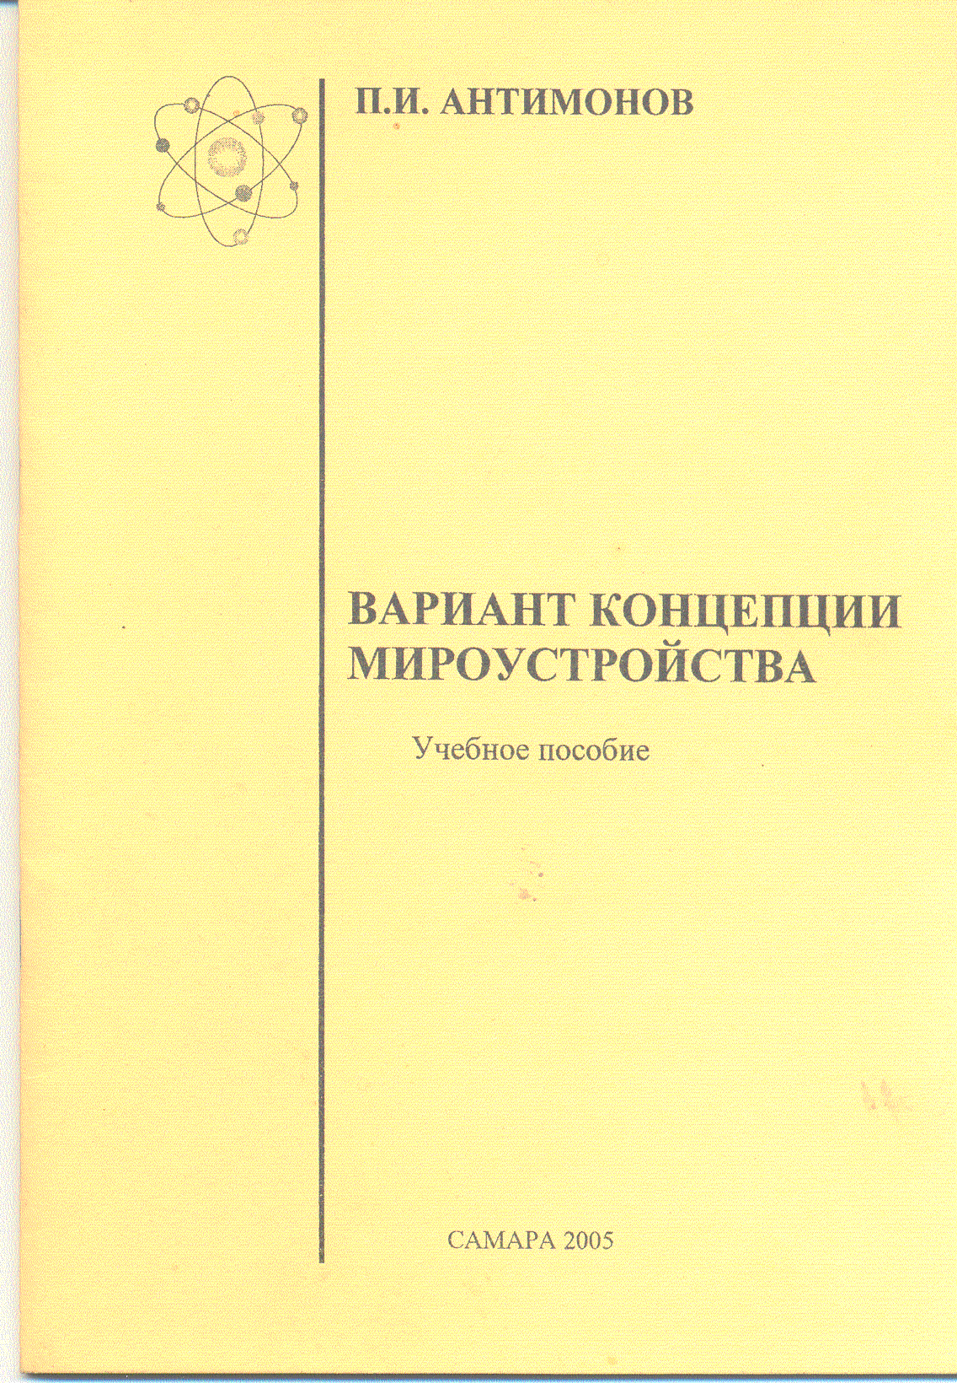

2.

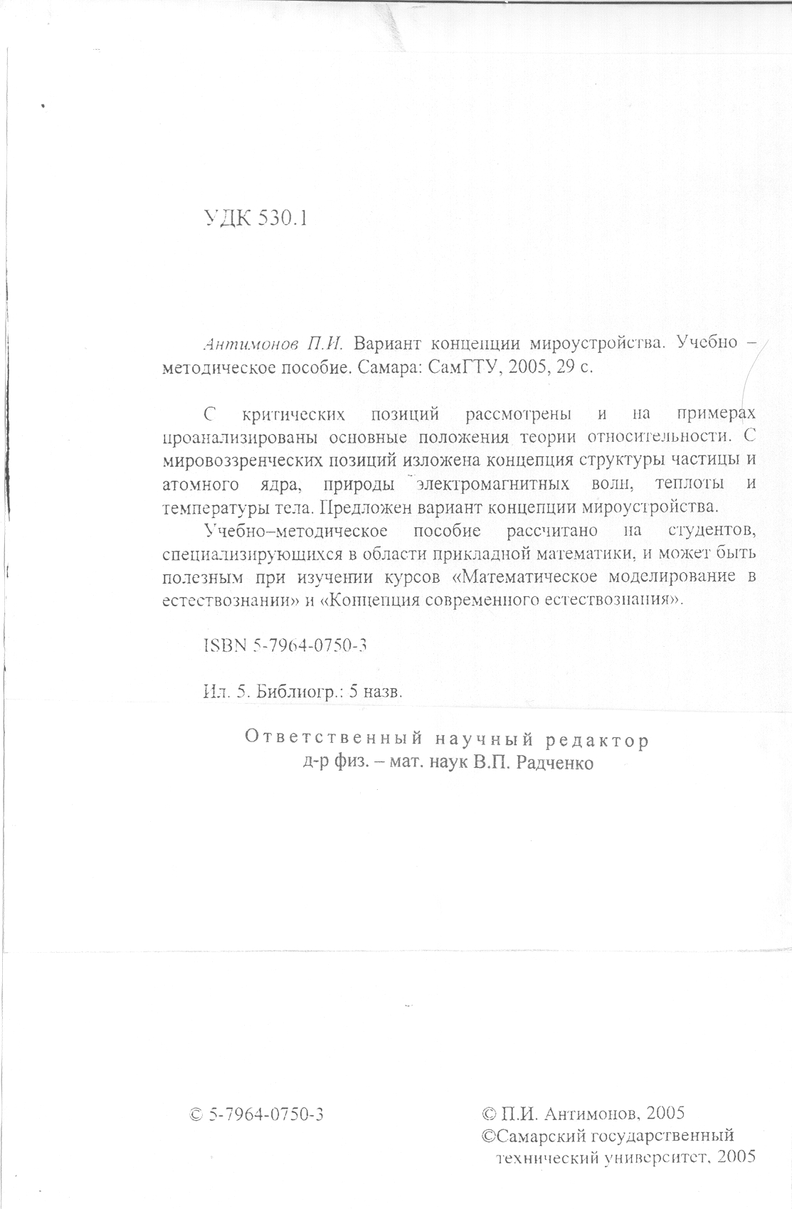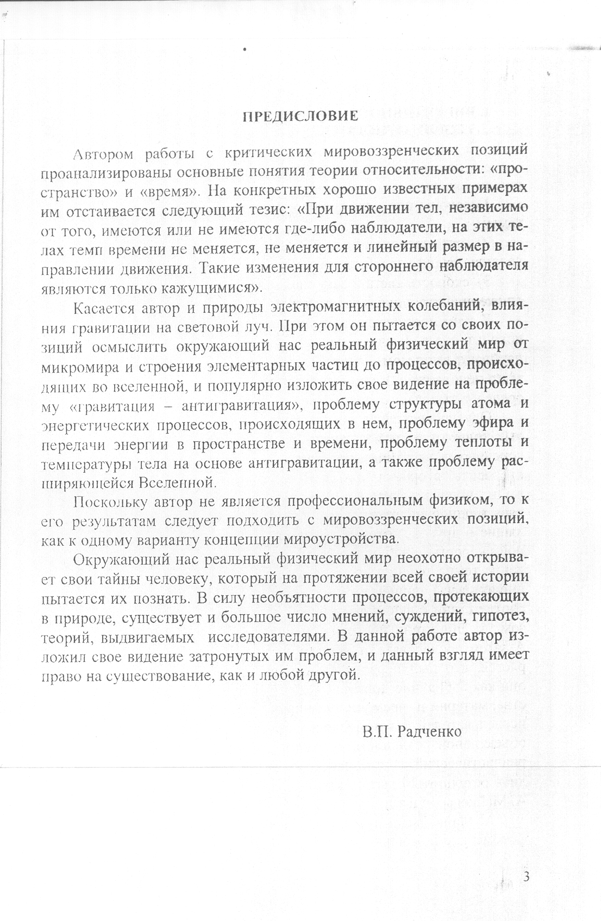

3.

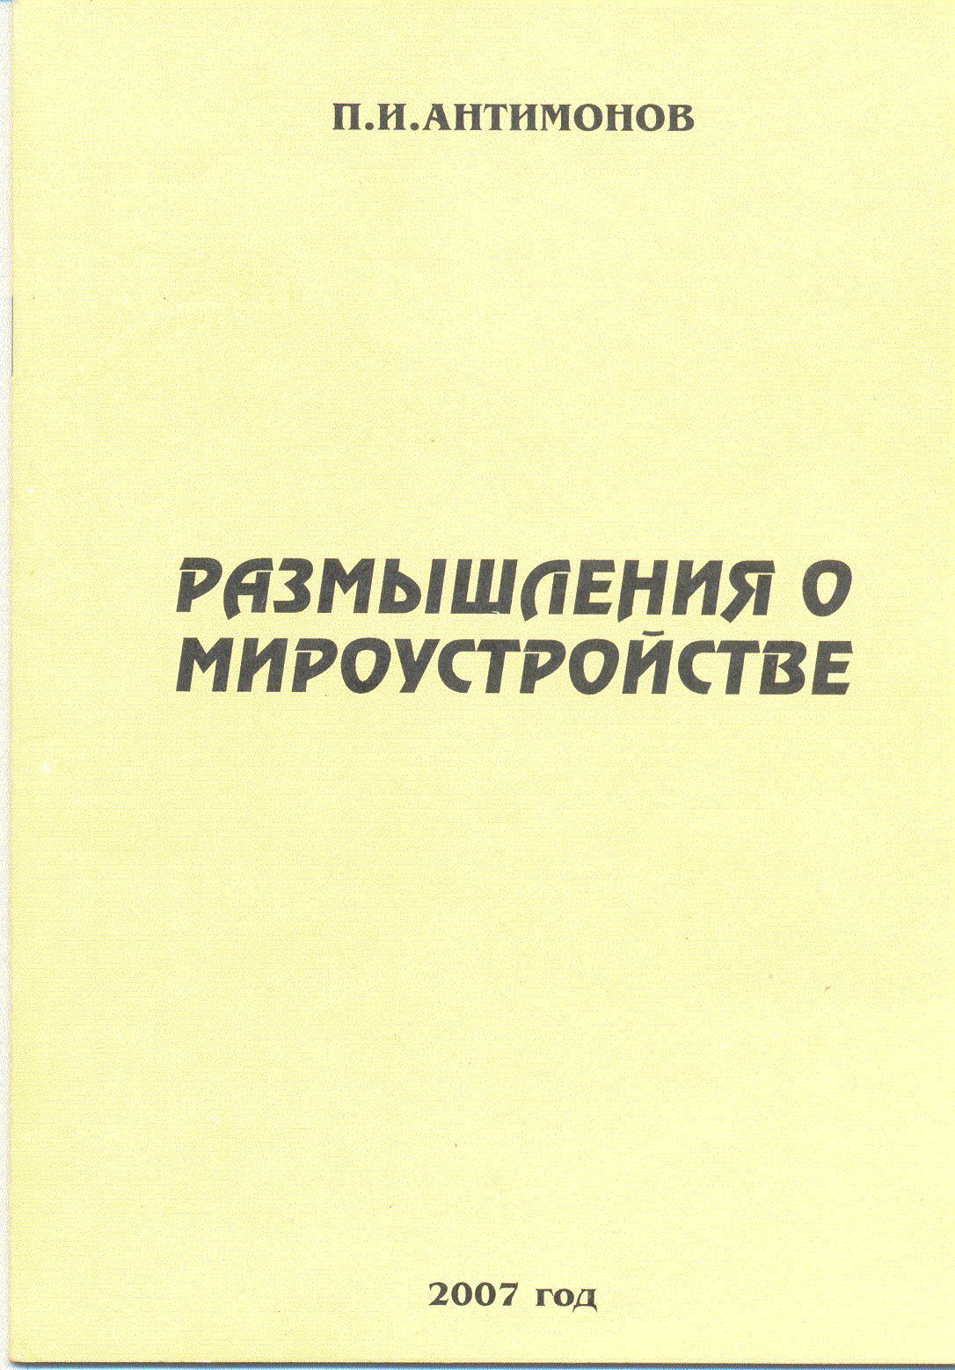

4.

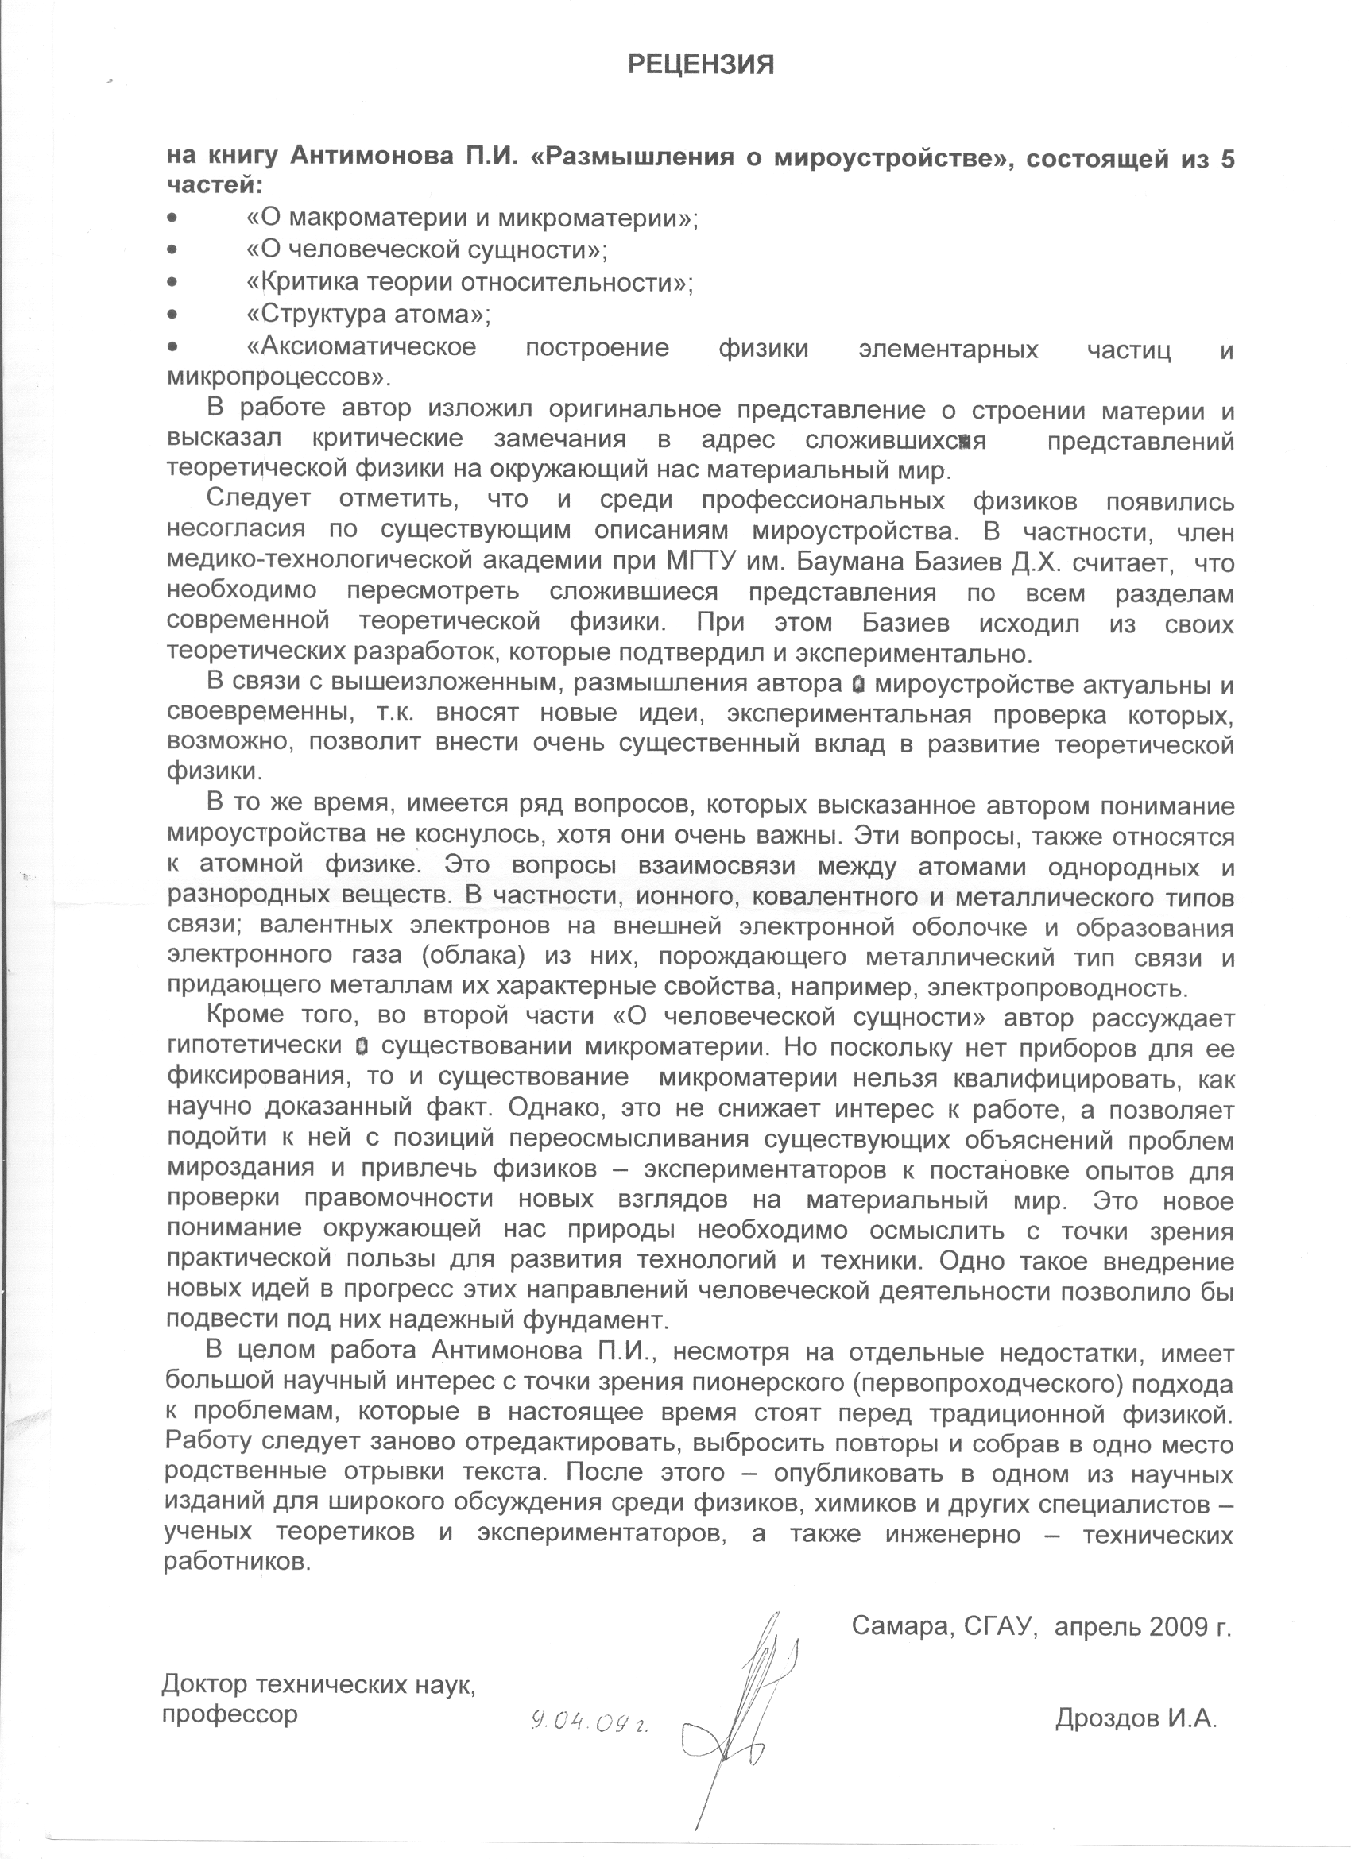

5.

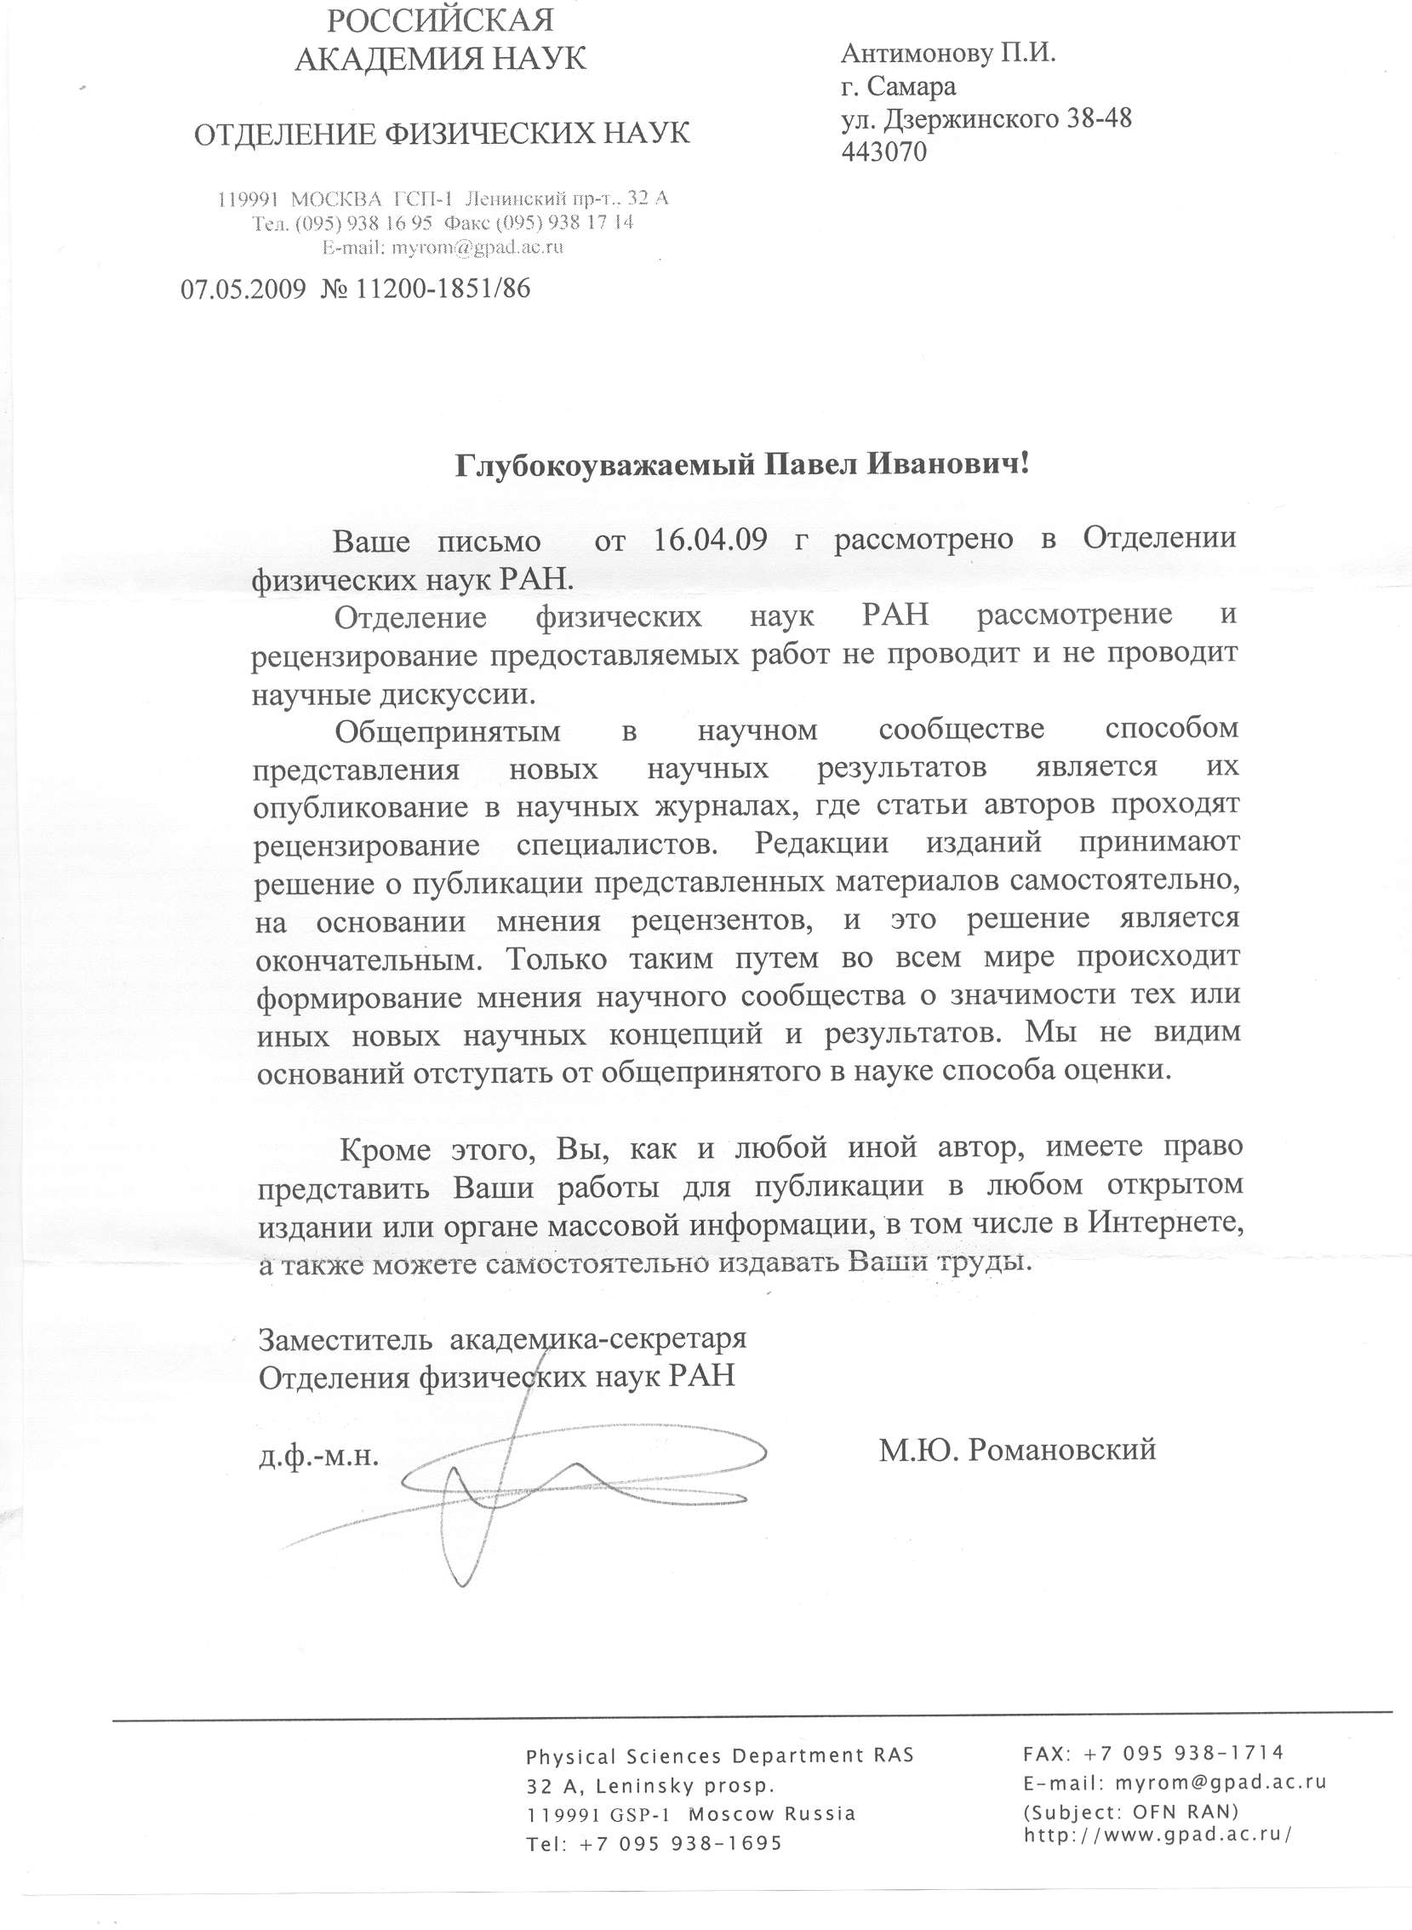

**К О Н Е Ц**